台股投資競賽 盤前報告
2026-11-11 產出時間 2026-11-11 07:01 文字來源：LLM（已通過數字核對）

一、今日重點
美國10月CPI高於預期加劇升息疑慮，美股四大指數全面走低，其中費城半導體下跌 0.35%、那斯達克下跌 0.74%、標普500下跌 0.38%。輝達執行長黃仁勳陷風波導致輝達股價重挫 5.47%，帶動美10年債殖利率大升 2.45% 至 4.98%，美元兌台幣上漲 0.54% 至 32.94。台積電ADR則逆勢上漲 2.02%，黃金價格下滑 1.80% 至 4040.5 美元。
預測加權指數今日開盤跳空 0.06%（開在 42737.68 點），方向判斷為平盤，模型開盤跳空命中率達 84.6%。開盤後預估走勢變動 -0.08%，整體呈現盤中震盪格局，盤中走向命中率為 65.0%。
總資產 | 累積報酬 | 目前持股率 | 執行後持股率 | 累計交易筆數 | 持有檔數
7,123,262 | -28.77% | 98.1% | 54.5% | 90 | 14

攻守配置：進攻籃 45%／穩健籃 55%
今日投資組合規劃進攻籃 45.0%、穩健籃 55.0%。主因大盤處於紅燈轉弱狀態，然競賽剩餘 13 個交易日且累積報酬率為 -28.77%，必須拉高進攻比重爭取整體權益轉正。進攻籃買進雷笛克光學 21,921 股、騰雲 1,482 股、瀧澤科 13,000 股與大眾控 11,000 股，主因其綜合分數高且創 52 週新高機率顯著；穩健籃則買進允強 47,000 股，主因其預期回檔風險低且獲法人連續買超 9 日。
比例如何決定
- 紅燈：大盤轉弱（收盤 42,712 低於季線 −2%），提早轉守 → 進攻籃 40%（已持續 8 個交易日）
- 依據（報酬率第一）：十年回測每次前 20 名 20 日報酬，進攻籃在綠燈 6.0%／灰燈 6.2%／紅燈 3.7%，都高於穩健籃 4.4%／3.8%／2.1%，勝率相近
- 競賽剩 13 個交易日但累積報酬 -28.77% 仍為負 → 進攻 +10%，維持負報酬就無法排名，需要爭取轉正
- 調整 Agent 偵測到 6 項失誤 → 進攻 −5%，待模型修正後再恢復
- 股票內部：進攻籃 45%、穩健籃 55%
- 今日配置（佔股票＋ETF 目標持股）：進攻籃 45%、穩健籃 55%、ETF 籃 0%
籃子 | 目標金額 | 已持有 | 本次新買 | 執行後佔總資產
穩健籃（收正報酬機率高、回檔小、不追高） | 3,526,015 | 0 | 1,109,200 | 15.6%
ETF 籃（分散、證交稅 0.1%） | 0 | 0 | 0 | 0.0%
進攻籃（追強勢、一個月創新高） | 2,884,921 | 551,177 | 2,649,622 | 44.9%

大盤狀態：加權指數 RSI14 39.0、20 日漲跌 -13.39%、距季線 -7.79%

穩健籃候選排行（收正報酬機率高、預期回檔小、未過熱）
標的 | 產業 | 收正報酬機率 | 預期最大回檔 | β | 日波動 | 穩健分數 | 訊號
2034 允強 | 鋼鐵工業 | 53.9% | -6.4% | 0.52 | 2.26% | +0.22 | 買進候選
00924 復華S&P500成長 | ETF | 66.0% | -5.4% | 0.39 | 1.56% | +0.20 | 買進候選
009805 台新美國電力基建 | ETF | 63.8% | -3.7% | 0.55 | 2.03% | +0.17 | 不符資格
9914 美利達 | 運動休閒 | 71.3% | -6.2% | -0.15 | 2.20% | +0.16 | 不符資格
3059 華晶科 | 光電業 | 63.3% | -5.3% | 0.96 | 3.31% | +0.16 | 不符資格
00757 統一FANG+ | ETF | 65.6% | -5.9% | 0.41 | 1.87% | +0.16 | 不符資格
3413 京鼎 | 半導體業 | 74.7% | -6.5% | 1.04 | 3.27% | +0.11 | 不符資格
6547 高端疫苗 | 生技醫療業 | 57.4% | -7.0% | 0.72 | 2.99% | +0.11 | 不符資格
2069 運錩 | 鋼鐵工業 | 63.1% | -9.0% | 0.34 | 3.44% | +0.11 | 不符資格
00738U 期元大道瓊白銀 | ETF | 70.9% | -6.1% | 0.63 | 2.80% | +0.10 | 不符資格
6913 鴻呈 | 電子零組件業 | 69.0% | -7.2% | 0.80 | 3.60% | +0.08 | 不符資格
3617 碩天 | 其他電子業 | 65.5% | -7.0% | 1.10 | 4.32% | +0.08 | 不符資格
006208 富邦台50 | ETF | 77.2% | -6.4% | 1.03 | 2.49% | +0.02 | 不符資格
0052 富邦科技 | ETF | 77.8% | -7.4% | 1.05 | 2.46% | +0.01 | 不符資格
00692 富邦公司治理 | ETF | 76.8% | -6.5% | 0.94 | 2.17% | +0.01 | 不符資格

庫存怎麼處理（加碼／續抱／減碼／全部出清）
標的 | 籃子 | 持股 | 成本 | 現價 | 損益 | 建議 | 數量 | 限價
3189 景碩 | 進攻籃 | 1,639 | 1084.26 | 745.0 | -31.29% | 全部出清 | 賣出全部 1 張又 639 股（共 1,639 股） | 737.0
6196 帆宣 | 進攻籃 | 2,150 | 634.77 | 420.0 | -33.83% | 全部出清 | 賣出全部 2 張又 150 股（共 2,150 股） | 415.5
1560 中砂 | 進攻籃 | 1,091 | 1017.82 | 755.0 | -25.82% | 全部出清 | 賣出全部 1 張又 91 股（共 1,091 股） | 747.0
5880 合庫金 | 穩健籃 | 24,000 | 26.14 | 27.7 | +5.98% | 全部出清 | 賣出全部 24 張（24,000 股） | 27.4
2889 國票金 | 穩健籃 | 40,416 | 16.04 | 15.8 | -1.49% | 全部出清 | 賣出全部 40 張又 416 股（共 40,416 股） | 15.6
3591 艾笛森 | 進攻籃 | 20,528 | 28.67 | 26.85 | -6.36% | 全部出清 | 賣出全部 20 張又 528 股（共 20,528 股） | 24.3
6213 聯茂 | 進攻籃 | 1,000 | 727.03 | 528.0 | -27.38% | 全部出清 | 賣出全部 1 張（1,000 股） | 522.0
3037 欣興 | 進攻籃 | 570 | 1181.68 | 828.0 | -29.93% | 全部出清 | 賣出全部 570 股（零股） | 819.0
2845 遠東銀 | 穩健籃 | 36,071 | 12.97 | 12.45 | -4.00% | 全部出清 | 賣出全部 36 張又 71 股（共 36,071 股） | 12.3
2915 潤泰全 | 穩健籃 | 7,173 | 57.54 | 53.2 | -7.55% | 全部出清 | 賣出全部 7 張又 173 股（共 7,173 股） | 52.6
3264 欣銓 | 進攻籃 | 1,000 | 265.38 | 192.0 | -27.65% | 全部出清 | 賣出全部 1 張（1,000 股） | 190.0
6182 合晶 | 進攻籃 | 1,000 | 115.67 | 80.7 | -30.23% | 全部出清 | 賣出全部 1 張（1,000 股） | 79.8
2103 台橡 | 進攻籃 | 3,000 | 29.54 | 23.5 | -20.45% | 全部出清 | 賣出全部 3 張（3,000 股） | 23.25
2360 致茂 | 穩健籃 | 8 | 2365.62 | 1310.0 | -44.62% | 全部出清 | 賣出全部 8 股（零股） | 1295.0

3189 景碩：全部出清｜賣出全部 1 張又 639 股（共 1,639 股）
理由
- 觸發停損：收盤 745.00 元 ≤ 停損價 999.00 元（成本 1084.26 元，損益 -31.29%）；同時風險警示：已跌破停損價 999.0（目前 745.0）：依紀律全數出場；列為處置股（連續三次，115/11/10～115/11/16）：改為分盤撮合、可能需預收款，流動性變差，減碼三分之一
- 停損一律全數出場，避免虧損擴大；紀律優先於預測
接下來的條件
- 收盤跌破停損 999.0（距今 -25.4%）→ 全部出清

6196 帆宣：全部出清｜賣出全部 2 張又 150 股（共 2,150 股）
理由
- 觸發停損：收盤 420.00 元 ≤ 停損價 599.23 元（成本 634.77 元，損益 -33.83%）；同時風險警示：已跌破停損價 599.23（目前 420.0）：依紀律全數出場；法人近 5 日賣超 1,789 張，籌碼轉弱
- 停損一律全數出場，避免虧損擴大；紀律優先於預測
接下來的條件
- 收盤跌破停損 599.23（距今 -29.9%）→ 全部出清

1560 中砂：全部出清｜賣出全部 1 張又 91 股（共 1,091 股）
理由
- 觸發停損：收盤 755.00 元 ≤ 停損價 936.69 元（成本 1017.82 元，損益 -25.82%）；同時風險警示：已跌破停損價 936.69（目前 755.0）：依紀律全數出場；法人近 5 日賣超 817 張，籌碼轉弱
- 停損一律全數出場，避免虧損擴大；紀律優先於預測
接下來的條件
- 收盤跌破停損 936.69（距今 -19.4%）→ 全部出清

5880 合庫金：全部出清｜賣出全部 24 張（24,000 股）
理由
- 換股計畫 → 獲利換股：已獲利 +37,505 元（+5.98%）先入袋；這檔一個月預期只剩 -0.30%，轉買 00924 復華S&P500成長（預期 +2.04%）扣除換股成本後多 1.76%（門檻 1.0%），且收正報酬機率不低於原標的
- 全數賣出 24 張（24,000 股），回收資金約 664,800 元，依分數重新配置到同一籃的買進候選（最佳替換標的 00924 復華S&P500成長，實際買進股數受單一標的與產業上限約束，見買進明細）；部分換股會讓兩檔都表現平庸，因此一次換完
接下來的條件
- 收盤跌破停損 25.28（距今 9.6%）→ 全部出清

2889 國票金：全部出清｜賣出全部 40 張又 416 股（共 40,416 股）
理由
- 虧損補回計畫 → 換股：00924 復華S&P500成長 扣除換股成本後的預期報酬比續抱高 2.50%（門檻 1.0%），且收正報酬機率不低於原標的 → 換股補回虧損較快；回收資金依綜合分數配置到買進候選，各檔仍受單一標的與產業上限約束
- 全數賣出 40 張又 416 股（共 40,416 股），回收資金約 638,573 元，依分數重新配置到同一籃的買進候選（最佳替換標的 00924 復華S&P500成長，實際買進股數受單一標的與產業上限約束，見買進明細）；部分換股會讓兩檔都表現平庸，因此一次換完
接下來的條件
- 收盤跌破停損 15.43（距今 2.4%）→ 全部出清

3591 艾笛森：全部出清｜賣出全部 20 張又 528 股（共 20,528 股）
理由
- 風險警示：已跌破停損價 25.11（目前 24.55）：依紀律全數出場
- 觸發條件中最嚴重者決定賣出比例：全數出場；限價取最近價 × 0.99（不低於跌停價）以提高成交機率
接下來的條件
- 收盤跌破停損 25.11（距今 6.9%）→ 全部出清

6213 聯茂：全部出清｜賣出全部 1 張（1,000 股）
理由
- 觸發停損：收盤 528.00 元 ≤ 停損價 639.23 元（成本 727.03 元，損益 -27.38%）；同時風險警示：已跌破停損價 639.23（目前 528.0）：依紀律全數出場；列為處置股（最近十個營業日已有六次，115/11/05～115/11/11）：改為分盤撮合、可能需預收款，流動性變差，減碼三分之一；法人近 5 日賣超 5,517 張，籌碼轉弱
- 停損一律全數出場，避免虧損擴大；紀律優先於預測
接下來的條件
- 收盤跌破停損 639.23（距今 -17.4%）→ 全部出清

3037 欣興：全部出清｜賣出全部 570 股（零股）
理由
- 觸發停損：收盤 828.00 元 ≤ 停損價 1046.11 元（成本 1181.68 元，損益 -29.93%）；同時風險警示：已跌破停損價 1046.11（目前 828.0）：依紀律全數出場
- 停損一律全數出場，避免虧損擴大；紀律優先於預測
接下來的條件
- 收盤跌破停損 1046.11（距今 -20.8%）→ 全部出清

2845 遠東銀：全部出清｜賣出全部 36 張又 71 股（共 36,071 股）
理由
- 觸發停損：收盤 12.45 元 ≤ 停損價 12.60 元（成本 12.97 元，損益 -4.00%）；同時風險警示：已跌破停損價 12.6（目前 12.45）：依紀律全數出場；法人近 5 日賣超 12,200 張，籌碼轉弱
- 停損一律全數出場，避免虧損擴大；紀律優先於預測
接下來的條件
- 收盤跌破停損 12.6（距今 -1.2%）→ 全部出清

2915 潤泰全：全部出清｜賣出全部 7 張又 173 股（共 7,173 股）
理由
- 觸發停損：收盤 53.20 元 ≤ 停損價 55.39 元（成本 57.54 元，損益 -7.55%）；同時風險警示：已跌破停損價 55.39（目前 53.2）：依紀律全數出場；法人近 5 日賣超 1,175 張，籌碼轉弱
- 停損一律全數出場，避免虧損擴大；紀律優先於預測
接下來的條件
- 收盤跌破停損 55.39（距今 -4.0%）→ 全部出清

3264 欣銓：全部出清｜賣出全部 1 張（1,000 股）
理由
- 觸發停損：收盤 192.00 元 ≤ 停損價 229.24 元（成本 265.38 元，損益 -27.65%）；同時風險警示：已跌破停損價 229.24（目前 192.0）：依紀律全數出場；法人近 5 日賣超 5,517 張，籌碼轉弱
- 停損一律全數出場，避免虧損擴大；紀律優先於預測
接下來的條件
- 收盤跌破停損 229.24（距今 -16.2%）→ 全部出清

6182 合晶：全部出清｜賣出全部 1 張（1,000 股）
理由
- 觸發停損：收盤 80.70 元 ≤ 停損價 97.31 元（成本 115.67 元，損益 -30.23%）；同時風險警示：已跌破停損價 97.31（目前 80.7）：依紀律全數出場
- 停損一律全數出場，避免虧損擴大；紀律優先於預測
接下來的條件
- 收盤跌破停損 97.31（距今 -17.1%）→ 全部出清

2103 台橡：全部出清｜賣出全部 3 張（3,000 股）
理由
- 觸發停損：收盤 23.50 元 ≤ 停損價 27.70 元（成本 29.54 元，損益 -20.45%）；同時風險警示：已跌破停損價 27.7（目前 23.5）：依紀律全數出場
- 停損一律全數出場，避免虧損擴大；紀律優先於預測
接下來的條件
- 收盤跌破停損 27.7（距今 -15.2%）→ 全部出清

2360 致茂：全部出清｜賣出全部 8 股（零股）
理由
- 觸發停損：收盤 1310.00 元 ≤ 停損價 2069.91 元（成本 2365.62 元，損益 -44.62%）；同時風險警示：已跌破停損價 2069.91（目前 1310.0）：依紀律全數出場；列為處置股（連續三次，115/11/09～115/11/13）：改為分盤撮合、可能需預收款，流動性變差，減碼三分之一
- 停損一律全數出場，避免虧損擴大；紀律優先於預測
接下來的條件
- 收盤跌破停損 2069.91（距今 -36.7%）→ 全部出清

市場警示與持股風險
［嚴重｜持股］2845 遠東銀
- 已跌破停損價 12.6（目前 12.45）：依紀律全數出場
- 法人近 5 日賣超 12,200 張，籌碼轉弱
- 建議：建議賣出 36 張又 71 股（共 36,071 股）（持有 36,071 股的 100%），限價 12.3
- 觸發條件中最嚴重者決定賣出比例：全數出場；限價取最近價 × 0.99（不低於跌停價）以提高成交機率
［嚴重｜持股］2915 潤泰全
- 已跌破停損價 55.39（目前 53.2）：依紀律全數出場
- 法人近 5 日賣超 1,175 張，籌碼轉弱
- 建議：建議賣出 7 張又 173 股（共 7,173 股）（持有 7,173 股的 100%），限價 52.6
- 觸發條件中最嚴重者決定賣出比例：全數出場；限價取最近價 × 0.99（不低於跌停價）以提高成交機率
［嚴重｜持股］3189 景碩
- 已跌破停損價 999.0（目前 745.0）：依紀律全數出場
- 列為處置股（連續三次，115/11/10～115/11/16）：改為分盤撮合、可能需預收款，流動性變差，減碼三分之一
- 建議：建議賣出 1 張又 639 股（共 1,639 股）（持有 1,639 股的 100%），限價 737.0
- 觸發條件中最嚴重者決定賣出比例：全數出場；限價取最近價 × 0.99（不低於跌停價）以提高成交機率
［嚴重｜持股］3591 艾笛森
- 已跌破停損價 25.11（目前 24.55）：依紀律全數出場
- 建議：建議賣出 20 張又 528 股（共 20,528 股）（持有 20,528 股的 100%），限價 24.3
- 觸發條件中最嚴重者決定賣出比例：全數出場；限價取最近價 × 0.99（不低於跌停價）以提高成交機率
［嚴重｜持股］1560 中砂
- 已跌破停損價 936.69（目前 755.0）：依紀律全數出場
- 法人近 5 日賣超 817 張，籌碼轉弱
- 建議：建議賣出 1 張又 91 股（共 1,091 股）（持有 1,091 股的 100%），限價 747.0
- 觸發條件中最嚴重者決定賣出比例：全數出場；限價取最近價 × 0.99（不低於跌停價）以提高成交機率
［嚴重｜持股］6196 帆宣
- 已跌破停損價 599.23（目前 420.0）：依紀律全數出場
- 法人近 5 日賣超 1,789 張，籌碼轉弱
- 建議：建議賣出 2 張又 150 股（共 2,150 股）（持有 2,150 股的 100%），限價 415.5
- 觸發條件中最嚴重者決定賣出比例：全數出場；限價取最近價 × 0.99（不低於跌停價）以提高成交機率
［嚴重｜持股］6213 聯茂
- 已跌破停損價 639.23（目前 528.0）：依紀律全數出場
- 列為處置股（最近十個營業日已有六次，115/11/05～115/11/11）：改為分盤撮合、可能需預收款，流動性變差，減碼三分之一
- 法人近 5 日賣超 5,517 張，籌碼轉弱
- 建議：建議賣出 1 張（1,000 股）（持有 1,000 股的 100%），限價 522.0
- 觸發條件中最嚴重者決定賣出比例：全數出場；限價取最近價 × 0.99（不低於跌停價）以提高成交機率
［嚴重｜持股］2103 台橡
- 已跌破停損價 27.7（目前 23.5）：依紀律全數出場
- 建議：建議賣出 3 張（3,000 股）（持有 3,000 股的 100%），限價 23.25
- 觸發條件中最嚴重者決定賣出比例：全數出場；限價取最近價 × 0.99（不低於跌停價）以提高成交機率
［嚴重｜持股］2360 致茂
- 已跌破停損價 2069.91（目前 1310.0）：依紀律全數出場
- 列為處置股（連續三次，115/11/09～115/11/13）：改為分盤撮合、可能需預收款，流動性變差，減碼三分之一
- 建議：建議賣出 8 股（零股）（持有 8 股的 100%），限價 1295.0
- 觸發條件中最嚴重者決定賣出比例：全數出場；限價取最近價 × 0.99（不低於跌停價）以提高成交機率
［嚴重｜持股］6182 合晶
- 已跌破停損價 97.31（目前 80.7）：依紀律全數出場
- 建議：建議賣出 1 張（1,000 股）（持有 1,000 股的 100%），限價 79.8
- 觸發條件中最嚴重者決定賣出比例：全數出場；限價取最近價 × 0.99（不低於跌停價）以提高成交機率
［嚴重｜持股］3037 欣興
- 已跌破停損價 1046.11（目前 828.0）：依紀律全數出場
- 建議：建議賣出 570 股（零股）（持有 570 股的 100%），限價 819.0
- 觸發條件中最嚴重者決定賣出比例：全數出場；限價取最近價 × 0.99（不低於跌停價）以提高成交機率
［嚴重｜持股］3264 欣銓
- 已跌破停損價 229.24（目前 192.0）：依紀律全數出場
- 法人近 5 日賣超 5,517 張，籌碼轉弱
- 建議：建議賣出 1 張（1,000 股）（持有 1,000 股的 100%），限價 190.0
- 觸發條件中最嚴重者決定賣出比例：全數出場；限價取最近價 × 0.99（不低於跌停價）以提高成交機率
［警告｜大盤］加權指數單日 +2.52%
- 大盤劇烈波動，系統性風險升高
- 建議：檢查持股率與停損，避免追高殺低
［提醒｜持股］2889 國票金
- 距停損價 15.43 只剩 2.4%，先掛好停損單
- 法人近 5 日賣超 13,300 張，籌碼轉弱
- 建議：續抱，持續觀察
［提醒｜買進前］5230 雷笛克光學
- 盤中已漲停（30.85）：追價風險高、可能買不到
- 建議：不追價，維持原限價
［提醒｜買進前］6870 騰雲
- 盤中已漲停（449.0）：追價風險高、可能買不到
- 建議：不追價，維持原限價
［提醒｜買進前］3701 大眾控
- 盤中已漲停（57.5）：追價風險高、可能買不到
- 建議：不追價，維持原限價
［提醒｜題材］半導體業 13 檔漲停
- 同產業集體漲停：世芯-KY、旺矽、精測、力旺、同欣電、環宇-KY
- 建議：題材發酵中，但不追漲停
［提醒｜題材］電子零組件業 11 檔漲停
- 同產業集體漲停：台達電、金像電、金居、台郡、宏致、泰鼎-KY
- 建議：題材發酵中，但不追漲停
全市場：漲停 75 檔、跌停 7 檔（資料日 2026-11-10）
標的 | 產業 | 漲跌 | 漲停可能原因
1303 南亞 | 塑膠工業 | +9.89% | 可能原因（新聞）：【12:03 即時新聞】南亞(1303)亮燈漲停逼近三百元，AI 電子材料題材受關注 - CMoney投資網誌；焦點股》南亞：內外資力挺 連兩日飆漲停 - 自由財
2308 台達電 | 電子零組件業 | +9.91% | 可能原因（新聞）：台達電71萬股東嗨！近3萬人上周勇敢抄底 今漲停每張大賺10.5萬元 - Yahoo股市；營收報喜！台達電股價腰斬後大復仇連拉2根漲停法人揭下一波目標價- 證券
3661 世芯-KY | 半導體業 | +9.97% | 可能原因（新聞）：世芯-KY(3661) 年底人力衝 4 位數！公司表示現在的問題是接不下更多專案 - 鉅亨網；世芯-KY(3661) 美系新客戶預估貢獻 10 億美元！明年約第2
1802 台玻 | 玻璃陶瓷 | +9.92% | 可能原因（新聞）：玻纖布齊漲停！「這檔」訂單滿到2028年獲目標價81元 三大法人連2天敲進輸血14.38億元 - Yahoo股市；【11:16 即時新聞】台玻(1802)亮燈漲停
2368 金像電 | 電子零組件業 | +9.96% | 可能原因（新聞）：PCB廠金像電1-3季每股純益28.41元居全製程廠之冠 健鼎居次 - 鉅亨網；PCB大爆發！「這檔」獲目標價745元挾富喬、華通、金像電等17檔漲停 聯茂攻7%
2345 智邦 | 通信網路業 | +9.96% | 可能原因（新聞）：營收速報 - 智邦(2345)10月營收446.63億元年增率高達91.16％｜新聞快訊｜豐雲學堂 - 永豐金證券；智邦(2345)受惠 AI 加速卡、高階交換器
3017 奇鋐 | 電腦及週邊設備業 | +9.84% | 可能原因（新聞）：奇鋐(3017) 個股概覽 | 個股 - 股市 - CMoney；奇鋐關注10日法說- 日報 - 工商時報
8996 高力 | 電機機械 | +9.77% | 可能原因（新聞）：高力攜手華新麗華等三家公司 合資1億元進軍核能產業 - 經濟日報；營收速報 - 高力(8996)10月營收15.16億元年增率高達125.2％｜新聞快訊｜豐雲學堂

標的 | 產業 | 漲跌 | 跌停可能原因
3498 陽程 | 其他電子類 | -9.93% | 可能原因（新聞）：陽程(3498) 個股概覽 | 個股 - 股市 - CMoney；【13:30 即時新聞】陽程(3498)股價走強，機器人題材延續關注 - CMoney投資網誌
5269 祥碩 | 半導體業 | -10.00% | 可能原因（新聞）：5269 祥碩- 祥碩2026 Q3 法說- 股市爆料同學會 - CMoney；祥碩10月營收5.70 億元 - TechNews 科技新報
6121 新普 | 電腦及週邊設備業 | -9.74% | 可能原因（新聞）：新普(6121) 個股概覽 | 個股 - 股市 - CMoney；新普Q3每股賺6.56元 Q4看淡 - 經濟日報
00715L 期街口布蘭特正2 | ETF | -12.09% | 可能原因（新聞）：00715L 期街口S&P布蘭特油正2 - 大家早安，早晨原油報報- 股市爆料同學會 - CMoney；原油ETF強彈散戶想追? 法人提醒以避險需求為優先 - 自
1336 台翰 | 電子零組件業 | -9.79% | 可能原因（新聞）：財報：台翰(1336)115/1/1～115/9/30歸屬母公司淨利6384萬元，EPS 0.82元 - 富聯網；台股狂飆1461點「這檔」卻慘摔12%！強生*連
3092 鴻碩 | 電子零組件業 | -10.00% | 可能原因（新聞）：討論牆 | 盤中速報 - 鴻碩(3092)大漲9.26%，報35.4元 - LINE TODAY；《業績-電零組》鴻碩10月營收為0.66億元，年減51.43%
4747 強生* | 生技醫療業 | -9.77% | 可能原因（新聞）：強生*(4747)10月營收達5,005萬元 月增2.23％ 年減2.74%，前10個月累積年增4.62％(11/10股價17.55元) - 生技投資第一站-Ge

二、為何今日會漲／會跌（2026-11-10）
持股最近交易日表現分化。景碩大漲 7.97%（+90,145 元），其中大盤因素貢獻 +4.89%（+55,319 元），半導體產業貢獻 +1.00%（+11,261 元），個股因素貢獻 +2.08%（+23,565 元）。欣興大漲 9.38%（+40,470 元），主要由個股因素 +4.61%（+19,873 元）與大盤因素 +4.59%（+19,825 元）推升。反觀艾笛森重挫 8.57%（-47,214 元），個股特有因素負面影響高達 -9.87%（-54,378 元）。國票金下跌 2.17%（-14,146 元），受金融保險產業因素 -3.13%（-20,446 元）拖累最大。
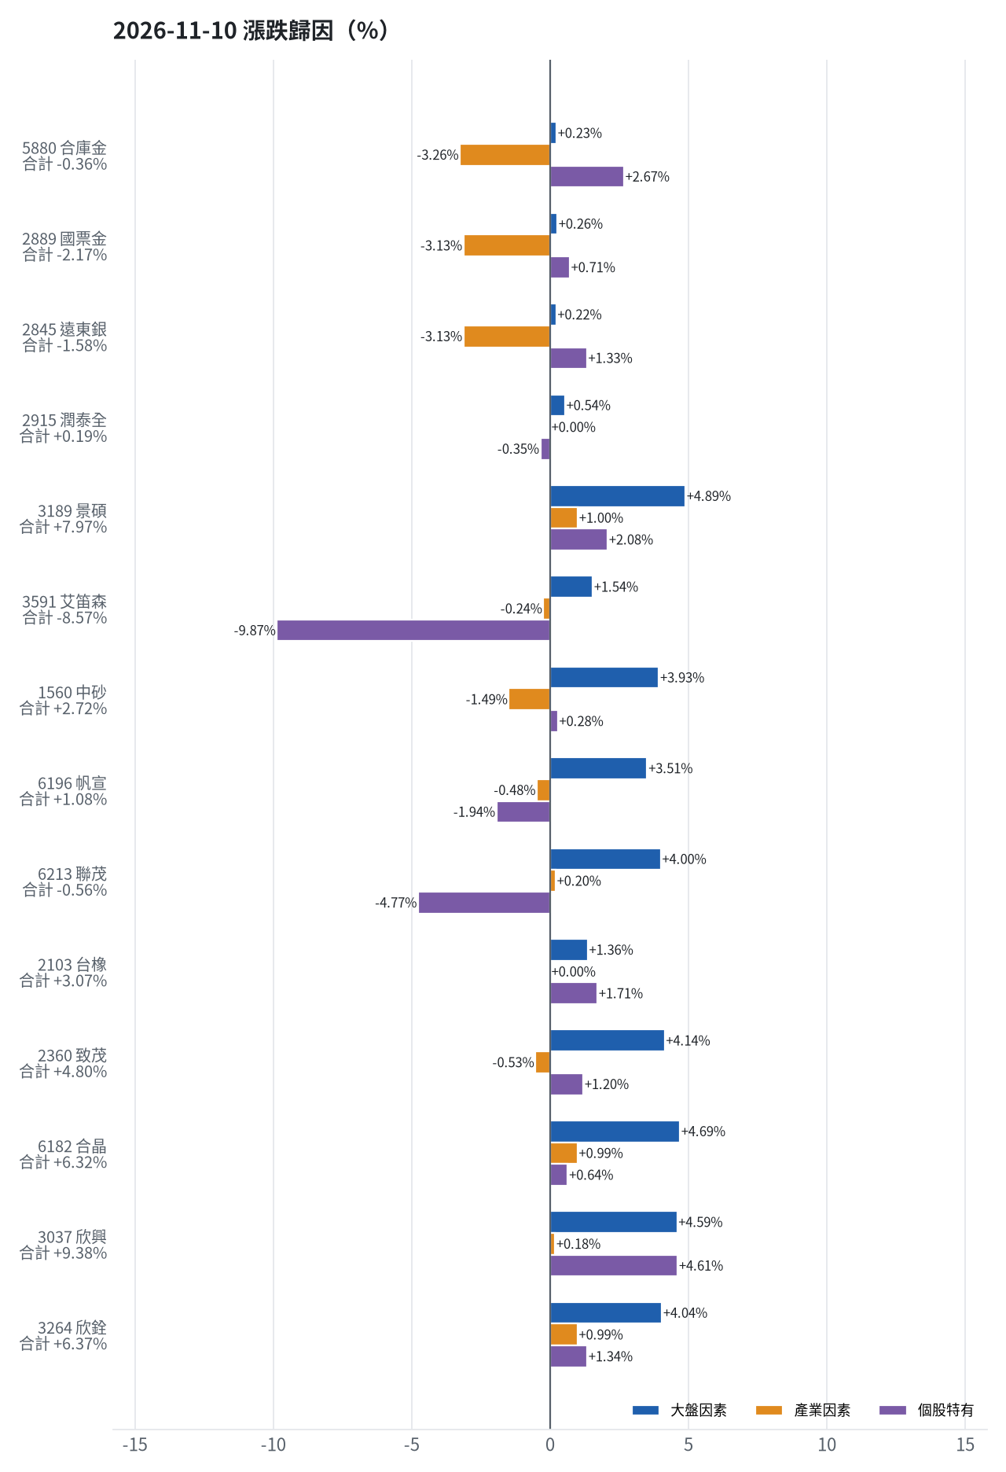
標的 | 漲跌 | 損益(元) | 大盤 | 產業 | 個股 | 主因
5880 合庫金 | -0.36% | -2,400 | +0.23% | -3.26% | +2.67% | 產業因素
2889 國票金 | -2.17% | -14,146 | +0.26% | -3.13% | +0.71% | 產業因素
2845 遠東銀 | -1.58% | -7,214 | +0.22% | -3.13% | +1.33% | 產業因素
2915 潤泰全 | +0.19% | +717 | +0.54% | +0.00% | -0.35% | 大盤因素
3189 景碩 | +7.97% | +90,145 | +4.89% | +1.00% | +2.08% | 大盤因素
3591 艾笛森 | -8.57% | -47,214 | +1.54% | -0.24% | -9.87% | 個股特有因素
1560 中砂 | +2.72% | +21,820 | +3.93% | -1.49% | +0.28% | 大盤因素
6196 帆宣 | +1.08% | +9,675 | +3.51% | -0.48% | -1.94% | 大盤因素
6213 聯茂 | -0.56% | -3,000 | +4.00% | +0.20% | -4.77% | 個股特有因素
2103 台橡 | +3.07% | +2,100 | +1.36% | +0.00% | +1.71% | 個股特有因素
2360 致茂 | +4.80% | +480 | +4.14% | -0.53% | +1.20% | 大盤因素
6182 合晶 | +6.32% | +4,800 | +4.69% | +0.99% | +0.64% | 大盤因素
3037 欣興 | +9.38% | +40,470 | +4.59% | +0.18% | +4.61% | 個股特有因素
3264 欣銓 | +6.37% | +11,500 | +4.04% | +0.99% | +1.34% | 大盤因素

5880 合庫金：今日下跌 -0.36%（-2,400 元），主因為「產業因素」（-3.26%）
- 金融保險類股中位數 -0.74%，相對大盤 -3.26%（-21,756 元）
- 剩餘 +2.67%（+17,790 元）：當日三大法人賣超 613 張（外資 -340、投信 +165、自營商 -439 張）；成交量為 20 日均量的 0.82 倍
- 加權指數 +2.52%，此股對大盤敏感度 β = 0.09，貢獻 +0.23%（+1,566 元）
- 走勢結構：開盤跳空 -0.72%（前一晚美股：美國金融ETF +1.45%、美10年債殖利率 +0.10%），開盤後至收盤 +0.36%

2889 國票金：今日下跌 -2.17%（-14,146 元），主因為「產業因素」（-3.13%）
- 金融保險類股中位數 -0.61%，相對大盤 -3.13%（-20,446 元）
- 剩餘 +0.71%（+4,634 元）：當日三大法人賣超 8,032 張（外資 -7,866、投信 +0、自營商 -166 張）；成交量為 20 日均量的 1.55 倍
- 加權指數 +2.52%，此股對大盤敏感度 β = 0.10，貢獻 +0.26%（+1,666 元）
- 走勢結構：開盤跳空 -0.62%（前一晚美股：美國金融ETF +1.45%、美10年債殖利率 +0.10%），開盤後至收盤 -1.56%

2845 遠東銀：今日下跌 -1.58%（-7,214 元），主因為「產業因素」（-3.13%）
- 金融保險類股中位數 -0.61%，相對大盤 -3.13%（-14,293 元）
- 剩餘 +1.33%（+6,055 元）：當日三大法人賣超 4,603 張（外資 -4,466、投信 +0、自營商 -137 張）；成交量為 20 日均量的 1.01 倍
- 加權指數 +2.52%，此股對大盤敏感度 β = 0.09，貢獻 +0.22%（+1,024 元）
- 走勢結構：開盤跳空 +0.00%（前一晚美股：美國金融ETF +1.45%、美10年債殖利率 +0.10%），開盤後至收盤 -1.58%

2915 潤泰全：今日上漲 +0.19%（+717 元），主因為「大盤因素」（+0.54%）
- 加權指數 +2.52%，此股對大盤敏感度 β = 0.22，貢獻 +0.54%（+2,065 元）
- 剩餘 -0.35%（-1,348 元）：當日三大法人賣超 397 張（外資 -374、投信 +0、自營商 -23 張）；成交量為 20 日均量的 0.84 倍
- 走勢結構：開盤跳空 +0.38%（前一晚美股：標普500 +2.35%、費城半導體 +6.85%），開盤後至收盤 -0.19%

3189 景碩：今日上漲 +7.97%（+90,145 元），主因為「大盤因素」（+4.89%）
- 加權指數 +2.52%，此股對大盤敏感度 β = 1.94，貢獻 +4.89%（+55,319 元）
- 剩餘 +2.08%（+23,565 元）：當日三大法人買超 1,074 張（外資 +1,207、投信 -311、自營商 +178 張）；成交量為 20 日均量的 0.50 倍（量縮）
- 半導體業類股中位數 +3.52%，相對大盤 +1.00%（+11,261 元）
- 走勢結構：開盤跳空 +3.19%（前一晚美股：台積電ADR +3.51%、費城半導體 +6.85%、輝達 -4.27%），開盤後至收盤 +4.63%

3591 艾笛森：今日下跌 -8.57%（-47,214 元），主因為「個股特有因素」（-9.87%）
- 剩餘 -9.87%（-54,378 元）：當日三大法人買超 110 張（外資 +109、投信 +0、自營商 +1 張）；成交量為 20 日均量的 0.31 倍（量縮）
- 加權指數 +2.52%，此股對大盤敏感度 β = 0.61，貢獻 +1.54%（+8,508 元）
- 光電業類股中位數 +2.28%，相對大盤 -0.24%（-1,345 元）
- 走勢結構：開盤跳空 -9.50%（前一晚美股：蘋果 +2.43%、那斯達克 +2.74%），開盤後至收盤 +1.03%，開低走高

1560 中砂：今日上漲 +2.72%（+21,820 元），主因為「大盤因素」（+3.93%）
- 加權指數 +2.52%，此股對大盤敏感度 β = 1.56，貢獻 +3.93%（+31,509 元）
- 電機機械類股中位數 +1.03%，相對大盤 -1.49%（-11,919 元）
- 剩餘 +0.28%（+2,230 元）：當日三大法人賣超 545 張（外資 -976、投信 +367、自營商 +64 張）；成交量為 20 日均量的 1.86 倍
- 走勢結構：開盤跳空 +5.44%（前一晚美股：美國國防ETF +3.90%、標普500 +2.35%），開盤後至收盤 -2.58%，開高走低

6196 帆宣：今日上漲 +1.08%（+9,675 元），主因為「大盤因素」（+3.51%）
- 加權指數 +2.52%，此股對大盤敏感度 β = 1.39，貢獻 +3.51%（+31,332 元）
- 剩餘 -1.94%（-17,328 元）：當日三大法人賣超 450 張（外資 -659、投信 +216、自營商 -7 張）；成交量為 20 日均量的 2.54 倍（爆量）
- 其他電子業類股中位數 +2.04%，相對大盤 -0.48%（-4,329 元）
- 走勢結構：開盤跳空 +2.41%（前一晚美股：費城半導體 +6.85%、那斯達克 +2.74%），開盤後至收盤 -1.29%，開高走低

6213 聯茂：今日下跌 -0.56%（-3,000 元），主因為「個股特有因素」（-4.77%）
- 剩餘 -4.77%（-25,315 元）：當日三大法人賣超 1,066 張（外資 -896、投信 +26、自營商 -196 張）；成交量為 20 日均量的 0.36 倍（量縮）
- 加權指數 +2.52%，此股對大盤敏感度 β = 1.59，貢獻 +4.00%（+21,229 元）
- 電子零組件業類股中位數 +2.73%，相對大盤 +0.20%（+1,086 元）
- 走勢結構：開盤跳空 +2.82%（前一晚美股：輝達 -4.27%、費城半導體 +6.85%、蘋果 +2.43%），開盤後至收盤 -3.30%，開高走低

2103 台橡：今日上漲 +3.07%（+2,100 元），主因為「個股特有因素」（+1.71%）
- 剩餘 +1.71%（+1,170 元）：當日三大法人買超 572 張（外資 +511、投信 +0、自營商 +61 張）；成交量為 20 日均量的 1.17 倍
- 加權指數 +2.52%，此股對大盤敏感度 β = 0.54，貢獻 +1.36%（+930 元）
- 走勢結構：開盤跳空 +1.10%（前一晚美股：標普500 +2.35%、費城半導體 +6.85%），開盤後至收盤 +1.95%

2360 致茂：今日上漲 +4.80%（+480 元），主因為「大盤因素」（+4.14%）
- 加權指數 +2.52%，此股對大盤敏感度 β = 1.64，貢獻 +4.14%（+414 元）
- 剩餘 +1.20%（+120 元）：當日三大法人買超 237 張（外資 +400、投信 -4、自營商 -159 張）；成交量為 20 日均量的 1.24 倍
- 其他電子業類股中位數 +1.99%，相對大盤 -0.53%（-53 元）
- 走勢結構：開盤跳空 +6.40%（前一晚美股：費城半導體 +6.85%、那斯達克 +2.74%），開盤後至收盤 -1.50%，開高走低

6182 合晶：今日上漲 +6.32%（+4,800 元），主因為「大盤因素」（+4.69%）
- 加權指數 +2.52%，此股對大盤敏感度 β = 1.86，貢獻 +4.69%（+3,561 元）
- 半導體業類股中位數 +3.51%，相對大盤 +0.99%（+753 元）
- 剩餘 +0.64%（+486 元）：當日三大法人買超 1,924 張（外資 +1,869、投信 +0、自營商 +55 張）；成交量為 20 日均量的 1.41 倍
- 走勢結構：開盤跳空 +6.72%（前一晚美股：台積電ADR +3.51%、費城半導體 +6.85%、輝達 -4.27%），開盤後至收盤 -0.37%

3037 欣興：今日上漲 +9.38%（+40,470 元），主因為「個股特有因素」（+4.61%）
- 剩餘 +4.61%（+19,873 元）：當日三大法人買超 2,708 張（外資 +2,795、投信 +248、自營商 -335 張）；成交量為 20 日均量的 1.27 倍
- 加權指數 +2.52%，此股對大盤敏感度 β = 1.82，貢獻 +4.59%（+19,825 元）
- 電子零組件業類股中位數 +2.70%，相對大盤 +0.18%（+773 元）
- 走勢結構：開盤跳空 +5.94%（前一晚美股：輝達 -4.27%、費城半導體 +6.85%、蘋果 +2.43%），開盤後至收盤 +3.24%

3264 欣銓：今日上漲 +6.37%（+11,500 元），主因為「大盤因素」（+4.04%）
- 加權指數 +2.52%，此股對大盤敏感度 β = 1.60，貢獻 +4.04%（+7,292 元）
- 剩餘 +1.34%（+2,416 元）：當日三大法人賣超 1,174 張（外資 -2,374、投信 +1,445、自營商 -245 張）；成交量為 20 日均量的 0.86 倍
- 半導體業類股中位數 +3.51%，相對大盤 +0.99%（+1,792 元）
- 走勢結構：開盤跳空 +3.88%（前一晚美股：台積電ADR +3.51%、費城半導體 +6.85%、輝達 -4.27%），開盤後至收盤 +2.40%
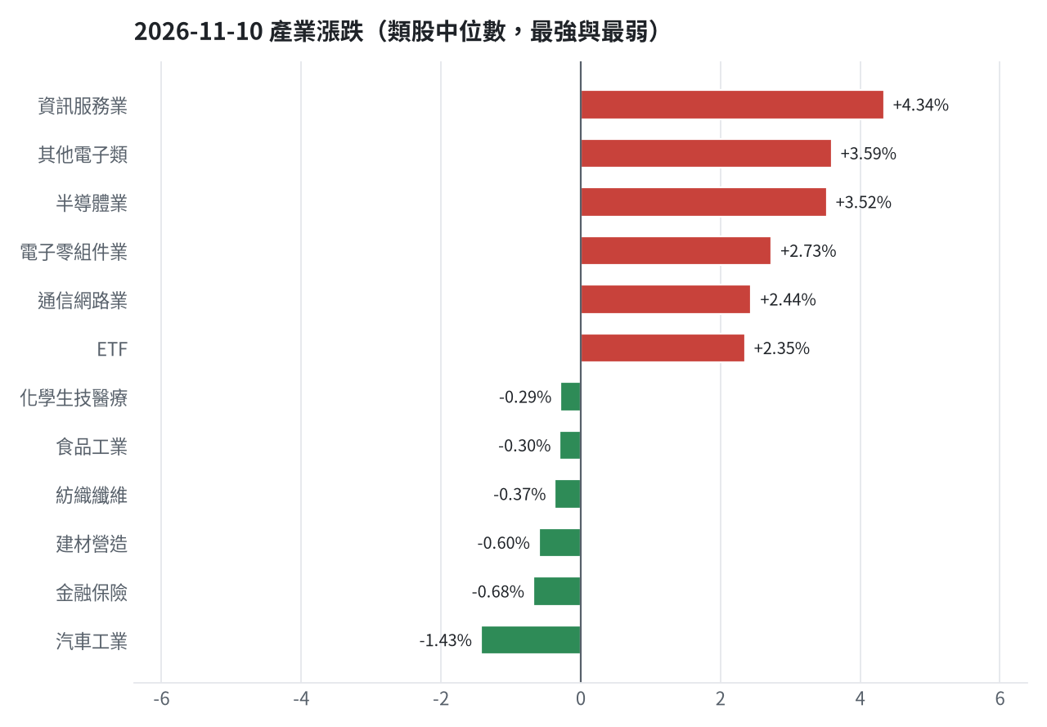

三、虧損如何補回（續抱／加碼／換股／停損）
目前累積損益為 -2,876,738 元（-28.77%），欲回到初始資金需上漲 40.39%。為快速補回虧損，遠東銀、潤泰全、景碩、中砂、帆宣、聯茂、台橡、致茂、合晶、欣興與欣銓等股因跌破停損價，落實紀律全數執行停損換股。國票金因預期報酬不佳執行換股，合庫金則將 +37,505 元（+5.98%）獲利入袋。賣出回收資金主要轉投進攻籃最佳候選達航科技（一個月預期報酬 +16.80%）與穩健籃復華S&P500成長（一個月預期報酬 +2.04%）。
投資組合層級
- 累積損益 -2,876,738 元（-28.77%），已實現 -976,081 元
- 回到初始資金需上漲 40.39%；只有正報酬才列入排名，補回虧損是第一優先
- 現有持股依模型加權的一個月預期報酬 +4.98%（約 +354,692 元）
- 進攻籃最佳替換候選：4577 達航科技，一個月預期報酬 +16.80%，創新高機率 12.2%
- 穩健籃最佳替換候選：00924 復華S&P500成長，一個月預期報酬 +2.04%，收正報酬機率 66.0%

2845 遠東銀｜停損換股（未實現 -18,724 元，-4.00%）
- 目前市值 449,084 元，成本 467,808 元，未實現損益 -18,724 元（-4.00%）；今日損益 -7,214 元
- 【穩健籃】續抱的預期：一個月預期報酬 -1.77%（約 -7,949 元），收正報酬機率 43.1%
- 補回虧損需上漲 4.17%；續抱依模型預期需 依目前模型預期無法回本
- 換股方案（同一籃）：賣出後換入 00924 復華S&P500成長（一個月預期報酬 +2.04%、收正報酬機率 66.0%），扣除換股成本 0.585%（約 2,627 元）後，需上漲 4.78%，需 約 47 個交易日
- 決策：停損換股 —— 收盤 12.449999809265137 已跌破停損價 12.6，依紀律出場；資金轉往評分最高的候選標的

2915 潤泰全｜停損換股（未實現 -31,145 元，-7.55%）
- 目前市值 381,604 元，成本 412,749 元，未實現損益 -31,145 元（-7.55%）；今日損益 +717 元
- 【穩健籃】續抱的預期：一個月預期報酬 -1.15%（約 -4,388 元），收正報酬機率 49.9%
- 補回虧損需上漲 8.16%；續抱依模型預期需 依目前模型預期無法回本
- 換股方案（同一籃）：賣出後換入 00924 復華S&P500成長（一個月預期報酬 +2.04%、收正報酬機率 66.0%），扣除換股成本 0.585%（約 2,232 元）後，需上漲 8.80%，需 約 4.3 個月（超過競賽剩餘期間的風險高）
- 決策：停損換股 —— 收盤 53.20000076293945 已跌破停損價 55.39，依紀律出場；資金轉往評分最高的候選標的

2889 國票金｜換股（未實現 -9,674 元，-1.49%）
- 目前市值 638,573 元，成本 648,247 元，未實現損益 -9,674 元（-1.49%）；今日損益 -14,146 元
- 【穩健籃】續抱的預期：一個月預期報酬 -1.04%（約 -6,641 元），收正報酬機率 51.3%
- 補回虧損需上漲 1.51%；續抱依模型預期需 依目前模型預期無法回本
- 換股方案（同一籃）：賣出後換入 00924 復華S&P500成長（一個月預期報酬 +2.04%、收正報酬機率 66.0%），扣除換股成本 0.585%（約 3,736 元）後，需上漲 2.11%，需 約 21 個交易日
- 決策：換股 —— 00924 復華S&P500成長 扣除換股成本後的預期報酬比續抱高 2.50%（門檻 1.0%），且收正報酬機率不低於原標的 → 換股補回虧損較快；回收資金依綜合分數配置到買進候選，各檔仍受單一標的與產業上限約束

5880 合庫金｜獲利換股（未實現 +37,505 元，+5.98%）
- 目前市值 664,800 元，成本 627,295 元，未實現損益 +37,505 元（+5.98%）；今日損益 -2,400 元
- 【穩健籃】續抱的預期：一個月預期報酬 -0.30%（約 -1,994 元），收正報酬機率 52.3%
- 決策：獲利換股 —— 已獲利 +37,505 元（+5.98%）先入袋；這檔一個月預期只剩 -0.30%，轉買 00924 復華S&P500成長（預期 +2.04%）扣除換股成本後多 1.76%（門檻 1.0%），且收正報酬機率不低於原標的

1560 中砂｜停損換股（未實現 -286,742 元，-25.82%）
- 目前市值 823,705 元，成本 1,110,447 元，未實現損益 -286,742 元（-25.82%）；今日損益 +21,820 元
- 【進攻籃】續抱的預期：一個月預期報酬 +3.14%（約 +25,864 元），創新高機率 8.7%
- 補回虧損需上漲 34.81%；續抱依模型預期需 約 11.1 個月（超過競賽剩餘期間的風險高）
- 換股方案（同一籃）：賣出後換入 4577 達航科技（一個月預期報酬 +16.80%、創新高機率 12.2%），扣除換股成本 0.585%（約 4,819 元）後，需上漲 35.60%，需 約 42 個交易日
- 決策：停損換股 —— 收盤 755.0 已跌破停損價 936.69，依紀律出場；資金轉往評分最高的候選標的

2103 台橡｜停損換股（未實現 -18,127 元，-20.45%）
- 目前市值 70,500 元，成本 88,627 元，未實現損益 -18,127 元（-20.45%）；今日損益 +2,100 元
- 【進攻籃】續抱的預期：一個月預期報酬 +3.15%（約 +2,221 元），創新高機率 4.4%
- 補回虧損需上漲 25.71%；續抱依模型預期需 約 8.2 個月（超過競賽剩餘期間的風險高）
- 換股方案（同一籃）：賣出後換入 4577 達航科技（一個月預期報酬 +16.80%、創新高機率 12.2%），扣除換股成本 0.585%（約 412 元）後，需上漲 26.45%，需 約 31 個交易日
- 決策：停損換股 —— 收盤 23.5 已跌破停損價 27.7，依紀律出場；資金轉往評分最高的候選標的

3591 艾笛森｜續抱（未實現 -37,413 元，-6.36%）
- 目前市值 551,177 元，成本 588,590 元，未實現損益 -37,413 元（-6.36%）；今日損益 -47,214 元
- 【進攻籃】續抱的預期：一個月預期報酬 +5.36%（約 +29,543 元），創新高機率 12.4%
- 補回虧損需上漲 6.79%；續抱依模型預期需 約 25 個交易日
- 換股方案（同一籃）：賣出後換入 4577 達航科技（一個月預期報酬 +16.80%、創新高機率 12.2%），扣除換股成本 0.585%（約 3,224 元）後，需上漲 7.42%，需 約 9 個交易日
- 決策：續抱 —— 模型預期仍為正，未觸及停損，換股的預期效益不足以支付換股成本

6196 帆宣｜停損換股（未實現 -461,762 元，-33.83%）
- 目前市值 903,000 元，成本 1,364,762 元，未實現損益 -461,762 元（-33.83%）；今日損益 +9,675 元
- 【進攻籃】續抱的預期：一個月預期報酬 +6.48%（約 +58,514 元），創新高機率 2.0%
- 補回虧損需上漲 51.14%；續抱依模型預期需 約 7.9 個月（超過競賽剩餘期間的風險高）
- 換股方案（同一籃）：賣出後換入 4577 達航科技（一個月預期報酬 +16.80%、創新高機率 12.2%），扣除換股成本 0.585%（約 5,283 元）後，需上漲 52.03%，需 約 3.1 個月（超過競賽剩餘期間的風險高）
- 決策：停損換股 —— 收盤 420.0 已跌破停損價 599.23，依紀律出場；資金轉往評分最高的候選標的

3037 欣興｜停損換股（未實現 -201,600 元，-29.93%）
- 目前市值 471,960 元，成本 673,560 元，未實現損益 -201,600 元（-29.93%）；今日損益 +40,470 元
- 【進攻籃】續抱的預期：一個月預期報酬 +8.72%（約 +41,155 元），創新高機率 0.7%
- 補回虧損需上漲 42.72%；續抱依模型預期需 約 4.9 個月（超過競賽剩餘期間的風險高）
- 換股方案（同一籃）：賣出後換入 4577 達航科技（一個月預期報酬 +16.80%、創新高機率 12.2%），扣除換股成本 0.585%（約 2,761 元）後，需上漲 43.56%，需 約 52 個交易日
- 決策：停損換股 —— 收盤 828.0 已跌破停損價 1046.11，依紀律出場；資金轉往評分最高的候選標的

3264 欣銓｜停損換股（未實現 -73,378 元，-27.65%）
- 目前市值 192,000 元，成本 265,378 元，未實現損益 -73,378 元（-27.65%）；今日損益 +11,500 元
- 【進攻籃】續抱的預期：一個月預期報酬 +9.51%（約 +18,259 元），創新高機率 7.9%
- 補回虧損需上漲 38.22%；續抱依模型預期需 約 4.0 個月（超過競賽剩餘期間的風險高）
- 換股方案（同一籃）：賣出後換入 4577 達航科技（一個月預期報酬 +16.80%、創新高機率 12.2%），扣除換股成本 0.585%（約 1,123 元）後，需上漲 39.03%，需 約 46 個交易日
- 決策：停損換股 —— 收盤 192.0 已跌破停損價 229.24，依紀律出場；資金轉往評分最高的候選標的

3189 景碩｜停損換股（未實現 -556,053 元，-31.29%）
- 目前市值 1,221,055 元，成本 1,777,108 元，未實現損益 -556,053 元（-31.29%）；今日損益 +90,145 元
- 【進攻籃】續抱的預期：一個月預期報酬 +10.46%（約 +127,722 元），創新高機率 5.0%
- 補回虧損需上漲 45.54%；續抱依模型預期需 約 4.4 個月（超過競賽剩餘期間的風險高）
- 換股方案（同一籃）：賣出後換入 4577 達航科技（一個月預期報酬 +16.80%、創新高機率 12.2%），扣除換股成本 0.585%（約 7,143 元）後，需上漲 46.40%，需 約 55 個交易日
- 決策：停損換股 —— 收盤 745.0 已跌破停損價 999.0，依紀律出場；資金轉往評分最高的候選標的

6213 聯茂｜停損換股（未實現 -199,035 元，-27.38%）
- 目前市值 528,000 元，成本 727,035 元，未實現損益 -199,035 元（-27.38%）；今日損益 -3,000 元
- 【進攻籃】續抱的預期：一個月預期報酬 +11.62%（約 +61,354 元），創新高機率 1.9%
- 補回虧損需上漲 37.70%；續抱依模型預期需 約 3.2 個月（超過競賽剩餘期間的風險高）
- 換股方案（同一籃）：賣出後換入 4577 達航科技（一個月預期報酬 +16.80%、創新高機率 12.2%），扣除換股成本 0.585%（約 3,089 元）後，需上漲 38.51%，需 約 46 個交易日
- 決策：停損換股 —— 收盤 528.0 已跌破停損價 639.23，依紀律出場；資金轉往評分最高的候選標的

6182 合晶｜停損換股（未實現 -34,965 元，-30.23%）
- 目前市值 80,700 元，成本 115,665 元，未實現損益 -34,965 元（-30.23%）；今日損益 +4,800 元
- 【進攻籃】續抱的預期：一個月預期報酬 +11.74%（約 +9,474 元），創新高機率 0.6%
- 補回虧損需上漲 43.33%；續抱依模型預期需 約 3.7 個月（超過競賽剩餘期間的風險高）
- 換股方案（同一籃）：賣出後換入 4577 達航科技（一個月預期報酬 +16.80%、創新高機率 12.2%），扣除換股成本 0.585%（約 472 元）後，需上漲 44.17%，需 約 53 個交易日
- 決策：停損換股 —— 收盤 80.69999694824219 已跌破停損價 97.31，依紀律出場；資金轉往評分最高的候選標的

2360 致茂｜停損換股（未實現 -8,445 元，-44.62%）
- 目前市值 10,480 元，成本 18,925 元，未實現損益 -8,445 元（-44.62%）；今日損益 +480 元
- 【穩健籃】續抱的預期：一個月預期報酬 +14.87%（約 +1,558 元），收正報酬機率 75.1%
- 補回虧損需上漲 80.58%；續抱依模型預期需 約 5.4 個月（超過競賽剩餘期間的風險高）
- 換股方案（同一籃）：賣出後換入 00924 復華S&P500成長（一個月預期報酬 +2.04%、收正報酬機率 66.0%），扣除換股成本 0.585%（約 61 元）後，需上漲 81.64%，需 約 40.0 個月（超過競賽剩餘期間的風險高）
- 決策：停損換股 —— 收盤 1310.0 已跌破停損價 2069.91，依紀律出場；資金轉往評分最高的候選標的

四、國際大事對持股的影響
國際重大事件影響如下：首先，黃仁勳桃色與調查風波拖累輝達重挫，致費城半導體波動，對持股整體造成 -80,217 元（-1.13%）衝擊，其中欣興損失 -11,469 元、景碩損失 -22,590 元，決策為嚴守停損；但台積電擬投資 OpenAI 及 Anthropic 各最高 5 億美元，帶來 +80,217 元（+1.13%）正面相抵。其次，美國通膨超預期導致標普500指數下滑，對持股衝擊 -65,218 元（-0.92%），其中景碩受創 -19,171 元、帆宣受創 -12,190 元，決策為暫停加碼。再者，美元兌台幣上漲 0.54% 影響 -13,336 元（-0.19%），黃金重挫 1.80% 影響 -13,644 元（-0.19%），中國前 10 個月貿易順差突破 1 兆美元對中國大型股 ETF 因素影響微幅 +1,605 元（+0.02%）。

美國10月CPI高於預期增強聯準會升息預期，美債殖利率飆升（短期）
對應國際因子：美國10年債殖利率上升；若因子變動 1 個標準差，持股合計預估影響 +0 元（總資產 +0.00%）
標的 | 敏感度β | 相關係數 | 預估影響 | 金額(元) | 後續決策
5880 合庫金 | -0.0267 | -0.11 | +0.00% | +0 | 歷史相關性 -0.11 未達統計顯著（|r| < 0.125），不列入影響
2889 國票金 | -0.0007 | -0.0 | +0.00% | +0 | 歷史相關性 -0.00 未達統計顯著（|r| < 0.125），不列入影響
2845 遠東銀 | 0.0057 | 0.02 | +0.00% | +0 | 歷史相關性 +0.02 未達統計顯著（|r| < 0.125），不列入影響
2915 潤泰全 | -0.0332 | -0.09 | +0.00% | +0 | 歷史相關性 -0.09 未達統計顯著（|r| < 0.125），不列入影響
3189 景碩 | -0.0224 | -0.02 | +0.00% | +0 | 歷史相關性 -0.02 未達統計顯著（|r| < 0.125），不列入影響
3591 艾笛森 | -0.0148 | -0.02 | +0.00% | +0 | 歷史相關性 -0.02 未達統計顯著（|r| < 0.125），不列入影響
1560 中砂 | 0.0304 | 0.03 | +0.00% | +0 | 歷史相關性 +0.03 未達統計顯著（|r| < 0.125），不列入影響
6196 帆宣 | -0.0567 | -0.07 | +0.00% | +0 | 歷史相關性 -0.07 未達統計顯著（|r| < 0.125），不列入影響
6213 聯茂 | -0.0192 | -0.02 | +0.00% | +0 | 歷史相關性 -0.02 未達統計顯著（|r| < 0.125），不列入影響
2103 台橡 | 0.084 | 0.11 | +0.00% | +0 | 歷史相關性 +0.11 未達統計顯著（|r| < 0.125），不列入影響
2360 致茂 | -0.0475 | -0.04 | +0.00% | +0 | 歷史相關性 -0.04 未達統計顯著（|r| < 0.125），不列入影響
6182 合晶 | -0.0934 | -0.08 | +0.00% | +0 | 歷史相關性 -0.08 未達統計顯著（|r| < 0.125），不列入影響
3037 欣興 | 0.0038 | 0.0 | +0.00% | +0 | 歷史相關性 +0.00 未達統計顯著（|r| < 0.125），不列入影響
3264 欣銓 | -0.0063 | -0.01 | +0.00% | +0 | 歷史相關性 -0.01 未達統計顯著（|r| < 0.125），不列入影響

- 美國通膨數據超預期 美股重挫房貸利率跳升 聯準會升息壓力大增 - 商傳媒 [來源]
- 〈紐約匯市〉美CPI火熱、Fed理事鷹派談話強化升息預期 美元攀高 - 鉅亨網 [來源]
- 通膨超預期！達拉斯Fed總裁喊至少再升息2次、冬季步調可能加快 [來源]

輝達執行長黃仁勳陷婚外情及疑涉情報調查風波，輝達股價大幅重挫（短期）
對應國際因子：費城半導體下降；若因子變動 1 個標準差，持股合計預估影響 -80,217 元（總資產 -1.13%）
標的 | 敏感度β | 相關係數 | 預估影響 | 金額(元) | 後續決策
5880 合庫金 | 0.0466 | 0.14 | -0.14% | -931 | 影響有限，維持原決策
2889 國票金 | 0.0823 | 0.19 | -0.25% | -1,596 | 影響有限，維持原決策
2845 遠東銀 | 0.0406 | 0.13 | -0.12% | -539 | 影響有限，維持原決策
2915 潤泰全 | 0.0863 | 0.17 | -0.26% | -992 | 影響有限，維持原決策
3189 景碩 | 0.6087 | 0.35 | -1.85% | -22,590 | 不利且敏感度高：嚴守停損 999.0 元、暫停加碼；若事件延續且跌破月線，先減碼一半
3591 艾笛森 | 0.1399 | 0.13 | -0.41% | -2,260 | 輕度不利：列入觀察，暫不調整部位
1560 中砂 | 0.4872 | 0.39 | -1.48% | -12,191 | 不利且敏感度高：嚴守停損 936.69 元、暫停加碼；若事件延續且跌破月線，先減碼一半
6196 帆宣 | 0.5109 | 0.44 | -1.56% | -14,087 | 不利且敏感度高：嚴守停損 599.23 元、暫停加碼；若事件延續且跌破月線，先減碼一半
6213 聯茂 | 0.5055 | 0.3 | -1.54% | -8,131 | 不利且敏感度高：嚴守停損 639.23 元、暫停加碼；若事件延續且跌破月線，先減碼一半
2103 台橡 | 0.1868 | 0.18 | -0.57% | -402 | 輕度不利：列入觀察，暫不調整部位
2360 致茂 | 0.6827 | 0.46 | -2.08% | -218 | 不利且敏感度高：嚴守停損 2069.91 元、暫停加碼；若事件延續且跌破月線，先減碼一半
6182 合晶 | 0.6132 | 0.36 | -1.87% | -1,509 | 不利且敏感度高：嚴守停損 97.31 元、暫停加碼；若事件延續且跌破月線，先減碼一半
3037 欣興 | 0.797 | 0.47 | -2.43% | -11,469 | 不利且敏感度高：嚴守停損 1046.11 元、暫停加碼；若事件延續且跌破月線，先減碼一半
3264 欣銓 | 0.5636 | 0.37 | -1.72% | -3,302 | 不利且敏感度高：嚴守停損 229.24 元、暫停加碼；若事件延續且跌破月線，先減碼一半

- 黃仁勳11日前不回覆 眾院外委會主席揚言發傳票 輝達聘前檢察官調查 [來源]
- 被黃仁勳外遇害慘！輝達市值再蒸發7.5兆 排名跌至全球第3 - 壹蘋新聞網 [來源]
- 輝達再殺5.5%市值崩7.7兆拖累美股大盤！台積電ADR逆揚2% 台指期夜盤收黑 - 知新聞 [來源]

通膨高於預期與升息疑慮引發賣壓，美股四大指數全面收跌（短期）
對應國際因子：標普500下降；若因子變動 1 個標準差，持股合計預估影響 -65,218 元（總資產 -0.92%）
標的 | 敏感度β | 相關係數 | 預估影響 | 金額(元) | 後續決策
5880 合庫金 | 0.1832 | 0.16 | -0.16% | -1,064 | 影響有限，維持原決策
2889 國票金 | 0.275 | 0.18 | -0.24% | -1,533 | 影響有限，維持原決策
2845 遠東銀 | 0.1519 | 0.14 | -0.13% | -584 | 影響有限，維持原決策
2915 潤泰全 | 0.3521 | 0.2 | -0.31% | -1,183 | 輕度不利：列入觀察，暫不調整部位
3189 景碩 | 1.8019 | 0.29 | -1.57% | -19,171 | 不利且敏感度高：嚴守停損 999.0 元、暫停加碼；若事件延續且跌破月線，先減碼一半
3591 艾笛森 | 0.3814 | 0.1 | +0.00% | +0 | 歷史相關性 +0.10 未達統計顯著（|r| < 0.125），不列入影響
1560 中砂 | 1.2426 | 0.29 | -1.08% | -8,896 | 不利且敏感度高：嚴守停損 936.69 元、暫停加碼；若事件延續且跌破月線，先減碼一半
6196 帆宣 | 1.5504 | 0.38 | -1.35% | -12,190 | 不利且敏感度高：嚴守停損 599.23 元、暫停加碼；若事件延續且跌破月線，先減碼一半
6213 聯茂 | 1.7189 | 0.3 | -1.49% | -7,867 | 不利且敏感度高：嚴守停損 639.23 元、暫停加碼；若事件延續且跌破月線，先減碼一半
2103 台橡 | 0.577 | 0.16 | -0.50% | -352 | 輕度不利：列入觀察，暫不調整部位
2360 致茂 | 1.8234 | 0.35 | -1.58% | -166 | 不利且敏感度高：嚴守停損 2069.91 元、暫停加碼；若事件延續且跌破月線，先減碼一半
6182 合晶 | 1.7298 | 0.29 | -1.50% | -1,210 | 不利且敏感度高：嚴守停損 97.31 元、暫停加碼；若事件延續且跌破月線，先減碼一半
3037 欣興 | 2.0572 | 0.35 | -1.79% | -8,448 | 不利且敏感度高：嚴守停損 1046.11 元、暫停加碼；若事件延續且跌破月線，先減碼一半
3264 欣銓 | 1.5267 | 0.29 | -1.33% | -2,554 | 不利且敏感度高：嚴守停損 229.24 元、暫停加碼；若事件延續且跌破月線，先減碼一半

- 美國通膨數據超預期 美股重挫房貸利率跳升 聯準會升息壓力大增 - 商傳媒 [來源]
- 台股開盤怎麼走？美股全黑拖累 台指期夜盤跌百點 [來源]
- 【盤前】Fed升息兩碼警報響！台指夜盤下跌124點 台股拚續彈 [來源]

美國CPI火熱與聯準會鷹派談話強化升息預期，推升美元攀高（短期）
對應國際因子：美元兌台幣上升；若因子變動 1 個標準差，持股合計預估影響 -13,336 元（總資產 -0.19%）
標的 | 敏感度β | 相關係數 | 預估影響 | 金額(元) | 後續決策
5880 合庫金 | 0.0596 | 0.02 | +0.00% | +0 | 歷史相關性 +0.02 未達統計顯著（|r| < 0.125），不列入影響
2889 國票金 | 0.0748 | 0.02 | +0.00% | +0 | 歷史相關性 +0.02 未達統計顯著（|r| < 0.125），不列入影響
2845 遠東銀 | -0.0009 | -0.0 | +0.00% | +0 | 歷史相關性 -0.00 未達統計顯著（|r| < 0.125），不列入影響
2915 潤泰全 | 0.0344 | 0.01 | +0.00% | +0 | 歷史相關性 +0.01 未達統計顯著（|r| < 0.125），不列入影響
3189 景碩 | -2.3755 | -0.15 | -0.81% | -9,891 | 輕度不利：列入觀察，暫不調整部位
3591 艾笛森 | 0.2647 | 0.03 | +0.00% | +0 | 歷史相關性 +0.03 未達統計顯著（|r| < 0.125），不列入影響
1560 中砂 | -0.7991 | -0.07 | +0.00% | +0 | 歷史相關性 -0.07 未達統計顯著（|r| < 0.125），不列入影響
6196 帆宣 | -0.0742 | -0.01 | +0.00% | +0 | 歷史相關性 -0.01 未達統計顯著（|r| < 0.125），不列入影響
6213 聯茂 | -1.2228 | -0.08 | +0.00% | +0 | 歷史相關性 -0.08 未達統計顯著（|r| < 0.125），不列入影響
2103 台橡 | -0.6312 | -0.07 | +0.00% | +0 | 歷史相關性 -0.07 未達統計顯著（|r| < 0.125），不列入影響
2360 致茂 | -1.1583 | -0.09 | +0.00% | +0 | 歷史相關性 -0.09 未達統計顯著（|r| < 0.125），不列入影響
6182 合晶 | -1.188 | -0.08 | +0.00% | +0 | 歷史相關性 -0.08 未達統計顯著（|r| < 0.125），不列入影響
3037 欣興 | -2.14 | -0.14 | -0.73% | -3,445 | 輕度不利：列入觀察，暫不調整部位
3264 欣銓 | -0.7689 | -0.06 | +0.00% | +0 | 歷史相關性 -0.06 未達統計顯著（|r| < 0.125），不列入影響

- 〈貴金屬盤後〉美CPI火熱提振美元和美債殖利率 金價挫跌近3% - 鉅亨網 [來源]
- 〈紐約匯市〉美CPI火熱、Fed理事鷹派談話強化升息預期 美元攀高 - 鉅亨網 [來源]

美國CPI通膨提振美元與美債殖利率，金價挫跌近3%（短期）
對應國際因子：黃金下降；若因子變動 1 個標準差，持股合計預估影響 -13,644 元（總資產 -0.19%）
標的 | 敏感度β | 相關係數 | 預估影響 | 金額(元) | 後續決策
5880 合庫金 | 0.0302 | 0.05 | +0.00% | +0 | 歷史相關性 +0.05 未達統計顯著（|r| < 0.125），不列入影響
2889 國票金 | 0.0646 | 0.09 | +0.00% | +0 | 歷史相關性 +0.09 未達統計顯著（|r| < 0.125），不列入影響
2845 遠東銀 | 0.0644 | 0.12 | +0.00% | +0 | 歷史相關性 +0.12 未達統計顯著（|r| < 0.125），不列入影響
2915 潤泰全 | 0.1055 | 0.12 | +0.00% | +0 | 歷史相關性 +0.12 未達統計顯著（|r| < 0.125），不列入影響
3189 景碩 | 0.4209 | 0.14 | -0.73% | -8,914 | 輕度不利：列入觀察，暫不調整部位
3591 艾笛森 | 0.1186 | 0.07 | +0.00% | +0 | 歷史相關性 +0.07 未達統計顯著（|r| < 0.125），不列入影響
1560 中砂 | 0.1717 | 0.08 | +0.00% | +0 | 歷史相關性 +0.08 未達統計顯著（|r| < 0.125），不列入影響
6196 帆宣 | 0.212 | 0.11 | +0.00% | +0 | 歷史相關性 +0.11 未達統計顯著（|r| < 0.125），不列入影響
6213 聯茂 | 0.3059 | 0.11 | +0.00% | +0 | 歷史相關性 +0.11 未達統計顯著（|r| < 0.125），不列入影響
2103 台橡 | 0.3165 | 0.18 | -0.55% | -388 | 輕度不利：列入觀察，暫不調整部位
2360 致茂 | 0.3096 | 0.12 | +0.00% | +0 | 歷史相關性 +0.12 未達統計顯著（|r| < 0.125），不列入影響
6182 合晶 | 0.3346 | 0.11 | +0.00% | +0 | 歷史相關性 +0.11 未達統計顯著（|r| < 0.125），不列入影響
3037 欣興 | 0.5294 | 0.18 | -0.92% | -4,342 | 輕度不利：列入觀察，暫不調整部位
3264 欣銓 | 0.1813 | 0.07 | +0.00% | +0 | 歷史相關性 +0.07 未達統計顯著（|r| < 0.125），不列入影響

- 〈貴金屬盤後〉美CPI火熱提振美元和美債殖利率 金價挫跌近3% - 鉅亨網 [來源]

中國前10個月貿易順差突破1兆美元創紀錄（中期）
對應國際因子：中國大型股ETF上升；若因子變動 1 個標準差，持股合計預估影響 +1,605 元（總資產 +0.02%）
標的 | 敏感度β | 相關係數 | 預估影響 | 金額(元) | 後續決策
5880 合庫金 | 0.1114 | 0.14 | +0.14% | +931 | 影響有限，維持原決策
2889 國票金 | 0.1155 | 0.11 | +0.00% | +0 | 歷史相關性 +0.11 未達統計顯著（|r| < 0.125），不列入影響
2845 遠東銀 | 0.1259 | 0.16 | +0.15% | +674 | 影響有限，維持原決策
2915 潤泰全 | 0.0835 | 0.07 | +0.00% | +0 | 歷史相關性 +0.07 未達統計顯著（|r| < 0.125），不列入影響
3189 景碩 | -0.004 | -0.0 | +0.00% | +0 | 歷史相關性 -0.00 未達統計顯著（|r| < 0.125），不列入影響
3591 艾笛森 | -0.0595 | -0.02 | +0.00% | +0 | 歷史相關性 -0.02 未達統計顯著（|r| < 0.125），不列入影響
1560 中砂 | 0.1524 | 0.05 | +0.00% | +0 | 歷史相關性 +0.05 未達統計顯著（|r| < 0.125），不列入影響
6196 帆宣 | 0.2459 | 0.09 | +0.00% | +0 | 歷史相關性 +0.09 未達統計顯著（|r| < 0.125），不列入影響
6213 聯茂 | -0.0334 | -0.01 | +0.00% | +0 | 歷史相關性 -0.01 未達統計顯著（|r| < 0.125），不列入影響
2103 台橡 | 0.1537 | 0.06 | +0.00% | +0 | 歷史相關性 +0.06 未達統計顯著（|r| < 0.125），不列入影響
2360 致茂 | 0.3525 | 0.09 | +0.00% | +0 | 歷史相關性 +0.09 未達統計顯著（|r| < 0.125），不列入影響
6182 合晶 | -0.0054 | -0.0 | +0.00% | +0 | 歷史相關性 -0.00 未達統計顯著（|r| < 0.125），不列入影響
3037 欣興 | 0.4013 | 0.1 | +0.00% | +0 | 歷史相關性 +0.10 未達統計顯著（|r| < 0.125），不列入影響
3264 欣銓 | 0.0967 | 0.03 | +0.00% | +0 | 歷史相關性 +0.03 未達統計顯著（|r| < 0.125），不列入影響

- 中國貿易順差突破1萬億美元，人工智能熱潮推動出口 - pathofdemocracy.hk [來源]
- 中國順差再破萬億美元 貿易恐添摩擦 - 香港經濟日報HKET [來源]
- 突破1兆美元：中國前10個月貿易順差創紀錄 - Deutsche Welle [來源]

台積電董事會核准資本預算並擬投資OpenAI與Anthropic最高各5億美元（中期）
對應國際因子：費城半導體上升；若因子變動 1 個標準差，持股合計預估影響 +80,217 元（總資產 +1.13%）
標的 | 敏感度β | 相關係數 | 預估影響 | 金額(元) | 後續決策
5880 合庫金 | 0.0466 | 0.14 | +0.14% | +931 | 影響有限，維持原決策
2889 國票金 | 0.0823 | 0.19 | +0.25% | +1,596 | 影響有限，維持原決策
2845 遠東銀 | 0.0406 | 0.13 | +0.12% | +539 | 影響有限，維持原決策
2915 潤泰全 | 0.0863 | 0.17 | +0.26% | +992 | 影響有限，維持原決策
3189 景碩 | 0.6087 | 0.35 | +1.85% | +22,590 | 有利：支持續抱；若一個月模型仍在前段班，可作為加碼依據
3591 艾笛森 | 0.1399 | 0.13 | +0.41% | +2,260 | 有利：支持續抱；若一個月模型仍在前段班，可作為加碼依據
1560 中砂 | 0.4872 | 0.39 | +1.48% | +12,191 | 有利：支持續抱；若一個月模型仍在前段班，可作為加碼依據
6196 帆宣 | 0.5109 | 0.44 | +1.56% | +14,087 | 有利：支持續抱；若一個月模型仍在前段班，可作為加碼依據
6213 聯茂 | 0.5055 | 0.3 | +1.54% | +8,131 | 有利：支持續抱；若一個月模型仍在前段班，可作為加碼依據
2103 台橡 | 0.1868 | 0.18 | +0.57% | +402 | 有利：支持續抱；若一個月模型仍在前段班，可作為加碼依據
2360 致茂 | 0.6827 | 0.46 | +2.08% | +218 | 有利：支持續抱；若一個月模型仍在前段班，可作為加碼依據
6182 合晶 | 0.6132 | 0.36 | +1.87% | +1,509 | 有利：支持續抱；若一個月模型仍在前段班，可作為加碼依據
3037 欣興 | 0.797 | 0.47 | +2.43% | +11,469 | 有利：支持續抱；若一個月模型仍在前段班，可作為加碼依據
3264 欣銓 | 0.5636 | 0.37 | +1.72% | +3,302 | 有利：支持續抱；若一個月模型仍在前段班，可作為加碼依據

- 台積電加入AI閉環投資 認購Anthropic、OpenAI股票 [來源]
- 台積電子公司擬投資Anthropic N類普通股，上限5億美元 [來源]
- 台積電子公司擬投資OpenAI特別股，上限5億美元 [來源]

各持股對國際因子的敏感度（因子變動 1 個標準差時的預估漲跌）
標的 | 費城半導體 | 標普500 | 美國10年債殖利率 | 美元兌台幣 | 西德州原油 | 中國大型股ETF | 日經225 | VIX恐慌指數 | 黃金
5880 合庫金 | +0.14% | +0.16% | -0.11% | +0.02% | -0.06% | +0.14% | +0.26% | -0.24% | +0.05%
2889 國票金 | +0.25% | +0.24% | -0.00% | +0.03% | -0.04% | +0.14% | +0.24% | -0.31% | +0.11%
2845 遠東銀 | +0.12% | +0.13% | +0.02% | -0.00% | -0.05% | +0.15% | +0.24% | -0.23% | +0.11%
2915 潤泰全 | +0.26% | +0.31% | -0.14% | +0.01% | -0.03% | +0.10% | +0.53% | -0.36% | +0.18%
3189 景碩 | +1.85% | +1.57% | -0.09% | -0.81% | -0.25% | -0.00% | +2.69% | -1.34% | +0.73%
3591 艾笛森 | +0.41% | +0.32% | -0.06% | +0.09% | -0.45% | -0.07% | +0.56% | -0.30% | +0.21%
1560 中砂 | +1.48% | +1.08% | +0.13% | -0.27% | -0.24% | +0.19% | +2.02% | -1.11% | +0.30%
6196 帆宣 | +1.56% | +1.35% | -0.23% | -0.03% | -0.66% | +0.30% | +1.96% | -1.35% | +0.37%
6213 聯茂 | +1.54% | +1.49% | -0.08% | -0.42% | -0.62% | -0.04% | +2.54% | -1.39% | +0.53%
2103 台橡 | +0.57% | +0.50% | +0.35% | -0.22% | +0.40% | +0.19% | +0.61% | -0.50% | +0.55%
2360 致茂 | +2.08% | +1.58% | -0.20% | -0.40% | -0.41% | +0.43% | +2.29% | -1.57% | +0.54%
6182 合晶 | +1.87% | +1.50% | -0.39% | -0.41% | -0.64% | -0.01% | +2.63% | -1.38% | +0.58%
3037 欣興 | +2.43% | +1.79% | +0.02% | -0.73% | -0.35% | +0.49% | +2.80% | -1.63% | +0.92%
3264 欣銓 | +1.72% | +1.33% | -0.03% | -0.26% | -0.33% | +0.12% | +2.13% | -1.38% | +0.32%

五、交易建議總表
動作 | 籃子 | 標的 | 數量 | 限價 | 停損 | 金額 | 方式
賣出 | 進攻籃 | 3591 艾笛森 | 20 張 + 528 股 | 24.3 | - | 503,962 | -
賣出 | 穩健籃 | 5880 合庫金 | 24 張 | 27.4 | - | 664,800 | -
賣出 | 穩健籃 | 2889 國票金 | 40 張 + 416 股 | 15.6 | - | 638,573 | -
賣出 | 穩健籃 | 2845 遠東銀 | 36 張 + 71 股 | 12.3 | - | 449,084 | -
賣出 | 穩健籃 | 2915 潤泰全 | 7 張 + 173 股 | 52.6 | - | 381,604 | -
賣出 | 進攻籃 | 3189 景碩 | 1 張 + 639 股 | 737.0 | - | 1,221,055 | -
賣出 | 進攻籃 | 1560 中砂 | 1 張 + 91 股 | 747.0 | - | 823,705 | -
賣出 | 進攻籃 | 6196 帆宣 | 2 張 + 150 股 | 415.5 | - | 903,000 | -
賣出 | 進攻籃 | 6213 聯茂 | 1 張 | 522.0 | - | 528,000 | -
賣出 | 進攻籃 | 2103 台橡 | 3 張 | 23.25 | - | 70,500 | -
賣出 | 穩健籃 | 2360 致茂 | 0 張 + 8 股 | 1295.0 | - | 10,480 | -
賣出 | 進攻籃 | 6182 合晶 | 1 張 | 79.8 | - | 80,700 | -
賣出 | 進攻籃 | 3037 欣興 | 0 張 + 570 股 | 819.0 | - | 471,960 | -
賣出 | 進攻籃 | 3264 欣銓 | 1 張 | 190.0 | - | 192,000 | -
買進 | 穩健籃 | 2034 允強 | 47 張 | 23.6 | 21.2 | 1,109,200 | 現股
買進 | 進攻籃 | 5230 雷笛克光學 | 21 張 + 921 股 | 31.5 | 28.35 | 690,512 | 現股
買進 | 進攻籃 | 6870 騰雲 | 1 張 + 482 股 | 455.0 | 409.5 | 674,310 | 現股
買進 | 進攻籃 | 6609 瀧澤科 | 13 張 | 49.5 | 44.55 | 643,500 | 現股
買進 | 進攻籃 | 3701 大眾控 | 11 張 | 58.3 | 52.4 | 641,300 | 現股

資金調度：建議由期貨戶轉入證券戶 675,300 元（期貨戶保留 300,000 元），以提高持股率。
三籃配置（佔股票＋ETF 目標持股）：進攻籃 45%、穩健籃 55%、ETF 籃 0%
ETF 比例理由
- ETF 基準比例 0%（分散個股風險、證交稅 0.1%）
- 紅燈轉弱 → ETF +10%（分散個股下跌風險）
- 限制在 ETF 0%～0% 範圍內
- 今日 ETF 籃比例 0%（佔股票＋ETF 目標持股；基準 0% 已依上述條件調整）

期貨與選擇權：期貨不操作
期貨判斷依據
- 目前累積報酬 -28.77%、距高點回撤 -30.16%、剩 13 個交易日
- 報酬為負或回撤 ≥ 4%：比賽末段仍為負報酬，放寬到最高風險
- 方向模型：未來 5 個交易日上漲機率 60.1%（模型估計，不是保證）
- 做多：樣本外命中率 59.7%（基準 61.5%）、平均每次 +0.68%（一直做多 +0.56%），沒有擇時優勢
- 放空：樣本外交易僅 2 次，少於 20 次，證據不足
- 補回虧損模式可考慮加碼大盤曝險，但加權指數在季線下（-7.79%），風控規定不加碼
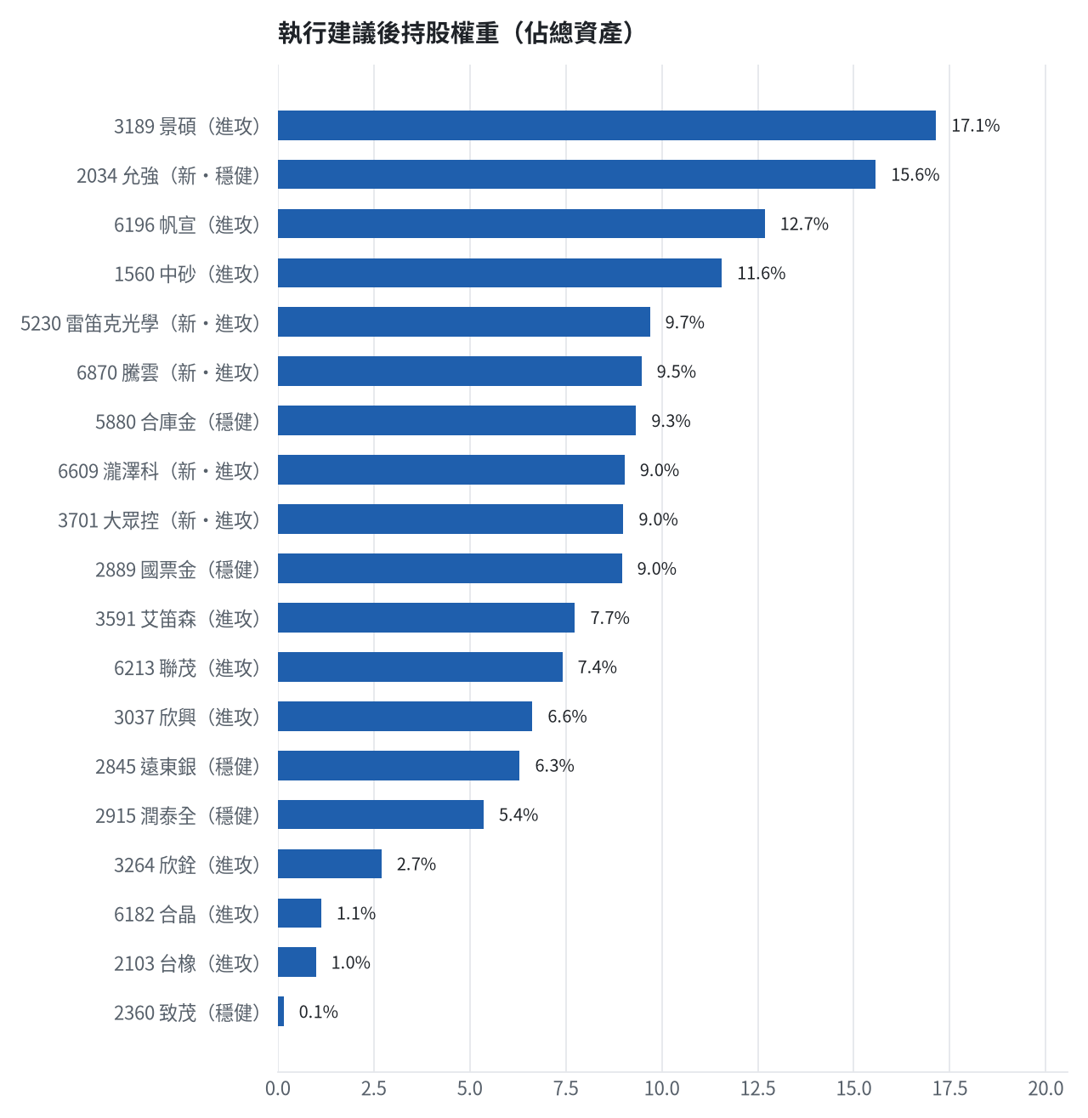

六、個股決策說明

賣出 3591 艾笛森｜20 張 + 528 股
賣出原因
- 風險警示：已跌破停損價 25.11（目前 24.55）：依紀律全數出場
為何賣這個股數
- 觸發條件中最嚴重者決定賣出比例：全數出場；限價取最近價 × 0.99（不低於跌停價）以提高成交機率
- 賣出後剩餘 0 股；預估稅費 2,230 元

賣出 5880 合庫金｜24 張
賣出原因
- 換股計畫 → 獲利換股：已獲利 +37,505 元（+5.98%）先入袋；這檔一個月預期只剩 -0.30%，轉買 00924 復華S&P500成長（預期 +2.04%）扣除換股成本後多 1.76%（門檻 1.0%），且收正報酬機率不低於原標的
為何賣這個股數
- 全數賣出 24 張（24,000 股），回收資金約 664,800 元，依分數重新配置到同一籃的買進候選（最佳替換標的 00924 復華S&P500成長，實際買進股數受單一標的與產業上限約束，見買進明細）；部分換股會讓兩檔都表現平庸，因此一次換完
- 賣出後剩餘 0 股；預估稅費 2,942 元

賣出 2889 國票金｜40 張 + 416 股
賣出原因
- 虧損補回計畫 → 換股：00924 復華S&P500成長 扣除換股成本後的預期報酬比續抱高 2.50%（門檻 1.0%），且收正報酬機率不低於原標的 → 換股補回虧損較快；回收資金依綜合分數配置到買進候選，各檔仍受單一標的與產業上限約束
為何賣這個股數
- 全數賣出 40 張又 416 股（共 40,416 股），回收資金約 638,573 元，依分數重新配置到同一籃的買進候選（最佳替換標的 00924 復華S&P500成長，實際買進股數受單一標的與產業上限約束，見買進明細）；部分換股會讓兩檔都表現平庸，因此一次換完
- 賣出後剩餘 0 股；預估稅費 2,825 元

賣出 2845 遠東銀｜36 張 + 71 股
賣出原因
- 觸發停損：收盤 12.45 元 ≤ 停損價 12.60 元（成本 12.97 元，損益 -4.00%）；同時風險警示：已跌破停損價 12.6（目前 12.45）：依紀律全數出場；法人近 5 日賣超 12,200 張，籌碼轉弱
為何賣這個股數
- 停損一律全數出場，避免虧損擴大；紀律優先於預測
- 賣出後剩餘 0 股；預估稅費 1,987 元

賣出 2915 潤泰全｜7 張 + 173 股
賣出原因
- 觸發停損：收盤 53.20 元 ≤ 停損價 55.39 元（成本 57.54 元，損益 -7.55%）；同時風險警示：已跌破停損價 55.39（目前 53.2）：依紀律全數出場；法人近 5 日賣超 1,175 張，籌碼轉弱
為何賣這個股數
- 停損一律全數出場，避免虧損擴大；紀律優先於預測
- 賣出後剩餘 0 股；預估稅費 1,688 元

賣出 3189 景碩｜1 張 + 639 股
賣出原因
- 觸發停損：收盤 745.00 元 ≤ 停損價 999.00 元（成本 1084.26 元，損益 -31.29%）；同時風險警示：已跌破停損價 999.0（目前 745.0）：依紀律全數出場；列為處置股（連續三次，115/11/10～115/11/16）：改為分盤撮合、可能需預收款，流動性變差，減碼三分之一
為何賣這個股數
- 停損一律全數出場，避免虧損擴大；紀律優先於預測
- 賣出後剩餘 0 股；預估稅費 5,404 元

賣出 1560 中砂｜1 張 + 91 股
賣出原因
- 觸發停損：收盤 755.00 元 ≤ 停損價 936.69 元（成本 1017.82 元，損益 -25.82%）；同時風險警示：已跌破停損價 936.69（目前 755.0）：依紀律全數出場；法人近 5 日賣超 817 張，籌碼轉弱
為何賣這個股數
- 停損一律全數出場，避免虧損擴大；紀律優先於預測
- 賣出後剩餘 0 股；預估稅費 3,645 元

賣出 6196 帆宣｜2 張 + 150 股
賣出原因
- 觸發停損：收盤 420.00 元 ≤ 停損價 599.23 元（成本 634.77 元，損益 -33.83%）；同時風險警示：已跌破停損價 599.23（目前 420.0）：依紀律全數出場；法人近 5 日賣超 1,789 張，籌碼轉弱
為何賣這個股數
- 停損一律全數出場，避免虧損擴大；紀律優先於預測
- 賣出後剩餘 0 股；預估稅費 3,996 元

賣出 6213 聯茂｜1 張
賣出原因
- 觸發停損：收盤 528.00 元 ≤ 停損價 639.23 元（成本 727.03 元，損益 -27.38%）；同時風險警示：已跌破停損價 639.23（目前 528.0）：依紀律全數出場；列為處置股（最近十個營業日已有六次，115/11/05～115/11/11）：改為分盤撮合、可能需預收款，流動性變差，減碼三分之一；法人近 5 日賣超 5,517 張，籌碼轉弱
為何賣這個股數
- 停損一律全數出場，避免虧損擴大；紀律優先於預測
- 賣出後剩餘 0 股；預估稅費 2,337 元

賣出 2103 台橡｜3 張
賣出原因
- 觸發停損：收盤 23.50 元 ≤ 停損價 27.70 元（成本 29.54 元，損益 -20.45%）；同時風險警示：已跌破停損價 27.7（目前 23.5）：依紀律全數出場
為何賣這個股數
- 停損一律全數出場，避免虧損擴大；紀律優先於預測
- 賣出後剩餘 0 股；預估稅費 312 元

賣出 2360 致茂｜0 張 + 8 股
賣出原因
- 觸發停損：收盤 1310.00 元 ≤ 停損價 2069.91 元（成本 2365.62 元，損益 -44.62%）；同時風險警示：已跌破停損價 2069.91（目前 1310.0）：依紀律全數出場；列為處置股（連續三次，115/11/09～115/11/13）：改為分盤撮合、可能需預收款，流動性變差，減碼三分之一
為何賣這個股數
- 停損一律全數出場，避免虧損擴大；紀律優先於預測
- 賣出後剩餘 0 股；預估稅費 51 元

賣出 6182 合晶｜1 張
賣出原因
- 觸發停損：收盤 80.70 元 ≤ 停損價 97.31 元（成本 115.67 元，損益 -30.23%）；同時風險警示：已跌破停損價 97.31（目前 80.7）：依紀律全數出場
為何賣這個股數
- 停損一律全數出場，避免虧損擴大；紀律優先於預測
- 賣出後剩餘 0 股；預估稅費 357 元

賣出 3037 欣興｜0 張 + 570 股
賣出原因
- 觸發停損：收盤 828.00 元 ≤ 停損價 1046.11 元（成本 1181.68 元，損益 -29.93%）；同時風險警示：已跌破停損價 1046.11（目前 828.0）：依紀律全數出場
為何賣這個股數
- 停損一律全數出場，避免虧損擴大；紀律優先於預測
- 賣出後剩餘 0 股；預估稅費 2,088 元

賣出 3264 欣銓｜1 張
賣出原因
- 觸發停損：收盤 192.00 元 ≤ 停損價 229.24 元（成本 265.38 元，損益 -27.65%）；同時風險警示：已跌破停損價 229.24（目前 192.0）：依紀律全數出場；法人近 5 日賣超 5,517 張，籌碼轉弱
為何賣這個股數
- 停損一律全數出場，避免虧損擴大；紀律優先於預測
- 賣出後剩餘 0 股；預估稅費 850 元

買進【穩健籃】2034 允強｜47 張｜穩健分數 +0.22
允強買進 47,000 股，因穩健分數達 +0.22 且預期最大回檔僅 -6.4%，設限價 23.60 元，跌破 21.20 元停損。
為何選擇這檔
- 【穩健籃】穩健分數 +0.22 達門檻（+0.20）；一個月收正報酬機率 53.9%、預期最大回檔 -6.4%，且未過熱
- 穩健模型：未來一個月收正報酬機率 53.9%（全市場基準 51.7%），預期最大回檔 -6.4%（回檔幅度排名全市場最小的前 9%）
- 持有到比賽結束（約 40 個交易日）：收正報酬機率 56.6%、預期報酬 +7.4%（模型估計，不是保證）
- 風險：60 日 β = 0.52（大盤漲跌 1% 時約變動 0.52%），日波動 2.26%
- 位置：股價相對月線 +1.4%、RSI14 = 56.1，未過熱、不追高
- 籌碼面：三大法人近 5 日買超 1,229 張（外資 +1,384 張、投信 +23 張），連續買超 9 日
- 基本面：2026/10 月營收 15.09 億元，年增 +99.8%、月增 +3.0%，近 3 月累計年增 +54.3%
為何買這個股數（計算過程）
- 籃子配置：穩健籃佔目標持股 55% → 目標金額 3,526,015 元（已持有 0 元）
- 風險預算：總資產 7,123,262 元 × 每筆風險 0.8% × 信心係數 0.78（由穩健分數 +0.22 換算）= 44,449 元
- 停損距離：取 2×ATR14 = 1.82 與距 10 日低點 20.35 的距離 3.25 之較大者，但不超過進場價 10%（2.36） = 2.36 元（進場 23.60 → 停損 21.20 元，10.0%）
- 風險法可買股數 = 44,449 ÷ 2.36 = 18,834 股
- 為補足穩健籃目標金額上調 28,480 股
- 受可用資金限制，實際買 47,000 股
- 進場價：穩健籃不追價：限價取預測開盤價 23.74 與前一日收盤 23.649999618530273 的較低者 = 23.6
- 取整後：47 張（47,000 股），金額約 1,109,200 元，佔總資產 15.6%
- 零股 314 股只有 7,410 元，低於 14,035 元會被最低手續費 20 元拉高費率（約 0.27%），所以不買零股
多買的原因
- 法人連續買超 9 日，籌碼穩定
- 月營收年增 +99.8%，基本面支撐
少買的原因
- 穩健分數 +0.22 普通，信心係數 0.78 < 1 縮小部位
- 日均波動（ATR）3.9%，波動大 → 停損距離遠 → 股數少
- 一個月收正報酬機率 53.9%，勝率普通
- 預期最大回檔 -6.4%，下檔風險偏大
出場計畫（何時賣、賣幾張）
- 停損：收盤跌破 21.20 元全數賣出 47 張（47,000 股）
- 訊號轉弱（穩健分數 ≤ -0.30）先減碼一半
- 結單轉股：持有滿 10 個交易日後，綜合排名出現扣成本後預期多 1% 以上的股票就全部賣出換股；獲利已達 10% 時多 2% 就可以當天換
- 來回交易成本約 0.585%，損益兩平價 23.74 元

買進【進攻籃】5230 雷笛克光學｜21 張 + 921 股｜綜合分數 +0.76
雷笛克光學買進 21,921 股，因綜合分數高達 +0.76 且創高機率 97.4%，設限價 31.50 元，跌破 28.35 元停損。
為何選擇這檔
- 【進攻籃】綜合分數 +0.76 達門檻（+0.30）；一個月模型預期超額報酬排名全市場前 6%、創新高機率 97.4%
- 一個月模型：創 52 週新高機率 97.4%（全市場基準 18.1%，排名前 0%），預期超額報酬 +11.05%（排名前 6%）
- 距 52 週高點 +0.0%（52 週高 30.85，現價 30.85），正處於創高區
- 動能：近 20 日 +23.4%、近 60 日 +74.3%，相對大盤 20 日 +36.8%、60 日 +79.6%
- 量能：近 5 日成交值為 60 日均值的 2.62 倍（放量）
- 均線：股價相對月線 +14.3%、月線相對季線 +22.8%（多頭排列）
- RSI14 = 65.5
- 籌碼面：三大法人近 5 日買超 2,314 張（外資 +2,323 張、投信 +0 張），連續買超 4 日
- 基本面：2026/10 月營收 1.43 億元，年增 +22.7%、月增 +1.4%，近 3 月累計年增 +22.0%
- 隔夜美股：蘋果 -0.62%、那斯達克 -0.74%；預測開盤 +1.52%（開高，命中率 73.0%）、開盤後 -1.86%（回落）
為何買這個股數（計算過程）
- 籃子配置：進攻籃佔目標持股 45% → 目標金額 2,884,921 元（已持有 551,177 元）
- 風險預算：總資產 7,123,262 元 × 每筆風險 0.8% × 信心係數 1.45（由綜合分數 +0.76 換算）= 82,559 元
- 停損距離：取 2×ATR14 = 4.59 與距 10 日低點 22.95 的距離 8.55 之較大者，但不超過進場價 10%（3.15） = 3.15 元（進場 31.50 → 停損 28.35 元，10.0%）
- 風險法可買股數 = 82,559 ÷ 3.15 = 26,209 股
- 進攻籃合計超過籃子上限，等比例下修 4,287 股
- 進場價：限價 = 預測開盤價 31.32 × (1 + 0.5%) = 31.5，提高成交機率
- 取整後：21 張又 921 股（共 21,921 股），金額約 690,512 元，佔總資產 9.7%
多買的原因
- 綜合分數 +0.76 高，信心係數 1.45 ≥ 1 放大部位
- 法人連續買超 4 日，籌碼穩定
- 一個月內創新高機率 97.4%，勝率高可多配置
- 月營收年增 +22.7%，基本面支撐
少買的原因
- 日均波動（ATR）7.4%，波動大 → 停損距離遠 → 股數少
出場計畫（何時賣、賣幾張）
- 一個月目標：突破 52 週高點 30.85 元（距現價 -0.0%）即確認創新高，續抱讓獲利奔跑
- 停損：收盤跌破 28.35 元全數賣出 21 張又 921 股（共 21,921 股）
- 訊號轉弱（綜合分數 ≤ -0.30）先減碼一半
- 結單轉股：持有滿 10 個交易日後，綜合排名出現扣成本後預期多 1% 以上的股票就全部賣出換股；獲利已達 10% 時多 2% 就可以當天換
- 來回交易成本約 0.585%，損益兩平價 31.68 元

買進【進攻籃】6870 騰雲｜1 張 + 482 股｜綜合分數 +0.73
騰雲買進 1,482 股，因綜合分數 +0.73 且創高機率 97.6%，設限價 455.00 元，跌破 409.50 元停損。
為何選擇這檔
- 【進攻籃】綜合分數 +0.73 達門檻（+0.30）；一個月模型預期超額報酬排名全市場前 9%、創新高機率 97.6%
- 一個月模型：創 52 週新高機率 97.6%（全市場基準 18.1%，排名前 0%），預期超額報酬 +9.46%（排名前 9%）
- 距 52 週高點 +0.0%（52 週高 449.0，現價 449.0），正處於創高區
- 動能：近 20 日 +40.8%、近 60 日 +74.7%，相對大盤 20 日 +54.1%、60 日 +80.0%
- 量能：近 5 日成交值為 60 日均值的 2.52 倍（放量）
- 均線：股價相對月線 +23.1%、月線相對季線 +15.4%（多頭排列）
- RSI14 = 66.6
- 籌碼面：三大法人近 5 日買超 61 張（外資 +61 張、投信 +0 張）
- 基本面：2026/10 月營收 0.97 億元，年增 +35.6%、月增 -6.2%，近 3 月累計年增 +26.2%
- 隔夜美股：標普500 -0.38%、費城半導體 -0.35%；預測開盤 +0.73%（開高，命中率 64.7%）、開盤後 -0.14%（回落）
為何買這個股數（計算過程）
- 籃子配置：進攻籃佔目標持股 45% → 目標金額 2,884,921 元（已持有 551,177 元）
- 風險預算：總資產 7,123,262 元 × 每筆風險 0.8% × 信心係數 1.42（由綜合分數 +0.73 換算）= 80,635 元
- 停損距離：取 2×ATR14 = 71.07 與距 10 日低點 355.00 的距離 100.00 之較大者，但不超過進場價 10%（45.50） = 45.50 元（進場 455.00 → 停損 409.50 元，10.0%）
- 風險法可買股數 = 80,635 ÷ 45.50 = 1,772 股
- 進攻籃合計超過籃子上限，等比例下修 290 股
- 進場價：限價 = 預測開盤價 452.29 × (1 + 0.5%) = 455.0，提高成交機率
- 取整後：1 張又 482 股（共 1,482 股），金額約 674,310 元，佔總資產 9.5%
多買的原因
- 綜合分數 +0.73 高，信心係數 1.42 ≥ 1 放大部位
- 一個月內創新高機率 97.6%，勝率高可多配置
- 月營收年增 +35.6%，基本面支撐
少買的原因
- 日均波動（ATR）7.9%，波動大 → 停損距離遠 → 股數少
出場計畫（何時賣、賣幾張）
- 一個月目標：突破 52 週高點 449.0 元（距現價 -0.0%）即確認創新高，續抱讓獲利奔跑
- 停損：收盤跌破 409.50 元全數賣出 1 張又 482 股（共 1,482 股）
- 訊號轉弱（綜合分數 ≤ -0.30）先減碼一半
- 結單轉股：持有滿 10 個交易日後，綜合排名出現扣成本後預期多 1% 以上的股票就全部賣出換股；獲利已達 10% 時多 2% 就可以當天換
- 來回交易成本約 0.585%，損益兩平價 457.66 元

買進【進攻籃】6609 瀧澤科｜13 張｜綜合分數 +0.68
瀧澤科買進 13,000 股，因綜合分數 +0.68 且創高機率 95.1%，設限價 49.50 元，跌破 44.55 元停損。
為何選擇這檔
- 【進攻籃】綜合分數 +0.68 達門檻（+0.30）；一個月模型預期超額報酬排名全市場前 19%、創新高機率 95.1%
- 一個月模型：創 52 週新高機率 95.1%（全市場基準 18.1%，排名前 1%），預期超額報酬 +7.09%（排名前 19%）
- 距 52 週高點 -1.9%（52 週高 50.1，現價 49.15），正處於創高區
- 動能：近 20 日 +27.2%、近 60 日 +26.2%，相對大盤 20 日 +40.6%、60 日 +31.5%
- 量能：近 5 日成交值為 60 日均值的 6.11 倍（放量）
- 均線：股價相對月線 +14.6%、月線相對季線 +5.6%（均線未全面多頭）
- RSI14 = 64.7
- 籌碼面：三大法人近 5 日買超 1,300 張（外資 +1,320 張、投信 +0 張）
- 基本面：2026/10 月營收 2.77 億元，年增 +115.4%、月增 +12.3%，近 3 月累計年增 +106.8%
- 隔夜美股：美國國防ETF +0.95%、標普500 -0.38%；預測開盤 +1.56%（開高，命中率 67.4%）、開盤後 -0.78%（回落）
為何買這個股數（計算過程）
- 籃子配置：進攻籃佔目標持股 45% → 目標金額 2,884,921 元（已持有 551,177 元）
- 風險預算：總資產 7,123,262 元 × 每筆風險 0.8% × 信心係數 1.35（由綜合分數 +0.68 換算）= 77,074 元
- 停損距離：取 2×ATR14 = 7.05 與距 10 日低點 40.15 的距離 9.35 之較大者，但不超過進場價 10%（4.95） = 4.95 元（進場 49.50 → 停損 44.55 元，10.0%）
- 風險法可買股數 = 77,074 ÷ 4.95 = 15,570 股
- 進攻籃合計超過籃子上限，等比例下修 2,547 股
- 受可用資金限制，實際買 13,000 股
- 進場價：模型預測開高回落，限價設於預測開盤價 49.92 × (1 -0.78%) = 49.5，不追高
- 取整後：13 張（13,000 股），金額約 643,500 元，佔總資產 9.0%
- 零股 23 股只有 1,138 元，低於 14,035 元會被最低手續費 20 元拉高費率（約 1.76%），所以不買零股
多買的原因
- 綜合分數 +0.68 高，信心係數 1.35 ≥ 1 放大部位
- 一個月內創新高機率 95.1%，勝率高可多配置
- 月營收年增 +115.4%，基本面支撐
少買的原因
- 日均波動（ATR）7.2%，波動大 → 停損距離遠 → 股數少
出場計畫（何時賣、賣幾張）
- 一個月目標：突破 52 週高點 50.1 元（距現價 1.9%）即確認創新高，續抱讓獲利奔跑
- 停損：收盤跌破 44.55 元全數賣出 13 張（13,000 股）
- 訊號轉弱（綜合分數 ≤ -0.30）先減碼一半
- 結單轉股：持有滿 10 個交易日後，綜合排名出現扣成本後預期多 1% 以上的股票就全部賣出換股；獲利已達 10% 時多 2% 就可以當天換
- 來回交易成本約 0.585%，損益兩平價 49.79 元

買進【進攻籃】3701 大眾控｜11 張｜綜合分數 +0.68
大眾控買進 11,000 股，因綜合分數 +0.68 且營收年增 94.0%，設限價 58.30 元，跌破 52.40 元停損。
為何選擇這檔
- 【進攻籃】綜合分數 +0.68 達門檻（+0.30）；一個月模型預期超額報酬排名全市場前 6%、創新高機率 14.5%
- 一個月模型：創 52 週新高機率 14.5%（全市場基準 18.1%，排名前 19%），預期超額報酬 +10.65%（排名前 6%）
- 距 52 週高點 -27.9%（52 週高 79.8，現價 57.5）
- 動能：近 20 日 -8.7%、近 60 日 +39.6%，相對大盤 20 日 +4.7%、60 日 +44.9%
- 量能：近 5 日成交值為 60 日均值的 1.67 倍（放量）
- 均線：股價相對月線 +1.1%、月線相對季線 +18.4%（多頭排列）
- RSI14 = 54.4
- 籌碼面：三大法人近 5 日買超 1,451 張（外資 +1,397 張、投信 +0 張）
- 基本面：2026/10 月營收 11.9 億元，年增 +94.0%、月增 +18.6%，近 3 月累計年增 +46.6%
- 隔夜美股：輝達 -5.47%、戴爾 -3.44%、美超微 -2.83%；預測開盤 +0.76%（開高，命中率 71.6%）、開盤後 -1.28%（回落）
為何買這個股數（計算過程）
- 籃子配置：進攻籃佔目標持股 45% → 目標金額 2,884,921 元（已持有 551,177 元）
- 風險預算：總資產 7,123,262 元 × 每筆風險 0.8% × 信心係數 1.35（由綜合分數 +0.68 換算）= 77,074 元
- 停損距離：取 2×ATR14 = 10.67 與距 10 日低點 47.20 的距離 11.10 之較大者，但不超過進場價 10%（5.83） = 5.83 元（進場 58.30 → 停損 52.40 元，10.0%）
- 風險法可買股數 = 77,074 ÷ 5.83 = 13,220 股
- 進攻籃合計超過籃子上限，等比例下修 2,163 股
- 受可用資金限制，實際買 11,000 股
- 進場價：限價 = 預測開盤價 57.94 × (1 + 0.5%) = 58.3，提高成交機率
- 取整後：11 張（11,000 股），金額約 641,300 元，佔總資產 9.0%
- 零股 57 股只有 3,323 元，低於 14,035 元會被最低手續費 20 元拉高費率（約 0.60%），所以不買零股
多買的原因
- 綜合分數 +0.68 高，信心係數 1.35 ≥ 1 放大部位
- 月營收年增 +94.0%，基本面支撐
少買的原因
- 日均波動（ATR）9.3%，波動大 → 停損距離遠 → 股數少
- 一個月內創新高機率 14.5%，勝率普通故保守配置
出場計畫（何時賣、賣幾張）
- 一個月目標：突破 52 週高點 79.8 元（距現價 27.9%）即確認創新高，續抱讓獲利奔跑
- 停損：收盤跌破 52.40 元全數賣出 11 張（11,000 股）
- 訊號轉弱（綜合分數 ≤ -0.30）先減碼一半
- 結單轉股：持有滿 10 個交易日後，綜合排名出現扣成本後預期多 1% 以上的股票就全部賣出換股；獲利已達 10% 時多 2% 就可以當天換
- 來回交易成本約 0.585%，損益兩平價 58.64 元

七、全市場一個月創新高潛力排行
掃描 699 檔流動性足夠的上市櫃股票與 ETF（資料截至 2026-11-10），預測未來 20 個交易日內創 52 週新高的機率與超額報酬。全市場歷史基準創新高率 18.1%。
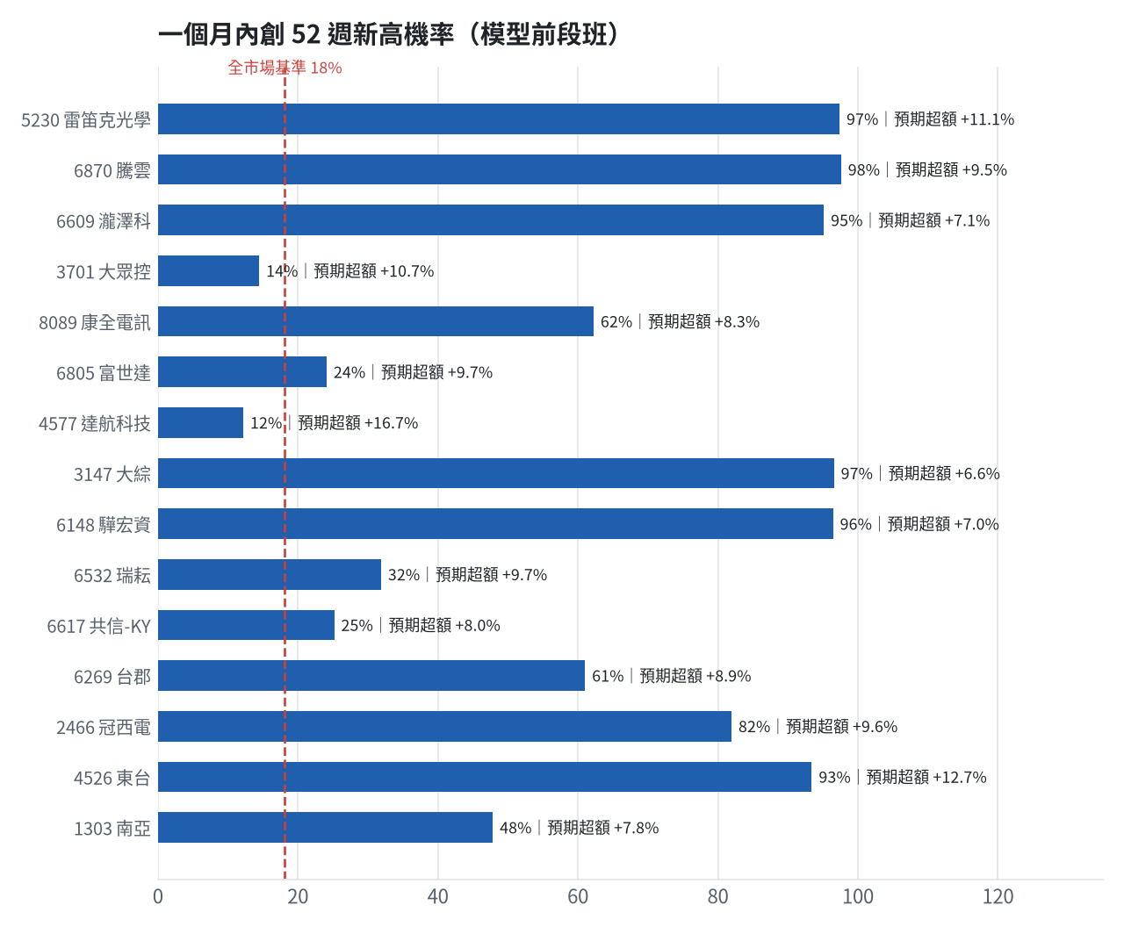
訊號「過熱不追」：RSI 或 20 日漲幅超過上限，即使模型分數高也不買，避免全部追高。
標的 | 產業 | 創新高機率 | 預期超額 | 距高點 | 營收年增 | 綜合分數 | 訊號
5230 雷笛克光學 | 光電業 | 97.4% | +11.05% | +0.0% | +22.7% | +0.76 | 買進候選
6870 騰雲 | 數位雲端類 | 97.6% | +9.46% | +0.0% | +35.6% | +0.73 | 買進候選
6609 瀧澤科 | 電機機械 | 95.1% | +7.09% | -1.9% | +115.4% | +0.68 | 買進候選
3701 大眾控 | 電腦及週邊設備業 | 14.5% | +10.65% | -27.9% | +94.0% | +0.68 | 買進候選
8089 康全電訊 | 通信網路業 | 62.2% | +8.27% | -20.6% | +87.5% | +0.68 | 過熱不追
6805 富世達 | 電子零組件業 | 24.1% | +9.72% | -27.6% | +26.5% | +0.68 | 買進候選
4577 達航科技 | 其他電子類 | 12.2% | +16.66% | -34.2% | +41.9% | +0.66 | 買進候選
3147 大綜 | 資訊服務業 | 96.6% | +6.60% | -0.3% | +43.3% | +0.66 | 買進候選
6148 驊宏資 | 資訊服務業 | 96.4% | +7.02% | +0.0% | +145.1% | +0.65 | 買進候選
6532 瑞耘 | 半導體業 | 31.9% | +9.73% | -24.2% | +96.7% | +0.64 | 買進候選
6617 共信-KY | 生技醫療業 | 25.2% | +7.98% | -20.5% | +397.3% | +0.64 | 買進候選
6269 台郡 | 電子零組件業 | 61.0% | +8.92% | -15.5% | +4.5% | +0.62 | 買進候選
2466 冠西電 | 光電業 | 81.9% | +9.58% | -10.2% | +54.2% | +0.62 | 過熱不追
4526 東台 | 電機機械 | 93.4% | +12.66% | -2.3% | -12.1% | +0.61 | 過熱不追
1303 南亞 | 塑膠工業 | 47.8% | +7.80% | -17.5% | +64.6% | +0.60 | 買進候選
6108 競國 | 電子零組件業 | 68.0% | +7.56% | -9.6% | +86.7% | +0.60 | 買進候選
1569 濱川 | 電腦及週邊設備業 | 85.3% | +7.39% | -4.6% | +133.5% | +0.59 | 買進候選
6233 旺玖 | 半導體業 | 83.4% | +6.24% | -4.0% | +9.8% | +0.58 | 買進候選
5202 力新 | 資訊服務業 | 73.4% | +6.60% | -9.9% | +14.9% | +0.57 | 買進候選
8099 大世科 | 資訊服務業 | 67.0% | +6.99% | -11.0% | +87.0% | +0.56 | 過熱不追

八、美股隔夜與開盤預測
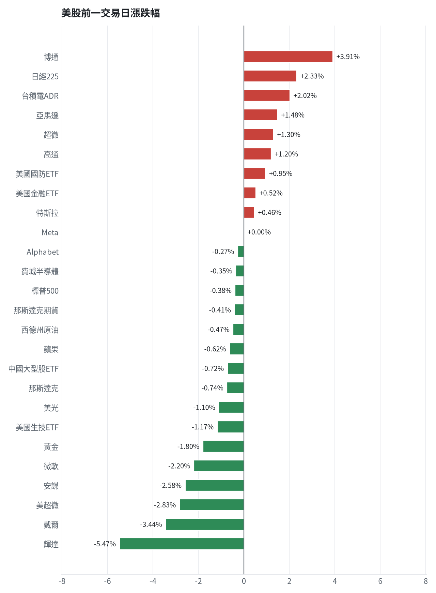
名稱 | 代號 | 收盤 | 日漲跌 | 5日漲跌
費城半導體 | ^SOX | 9998.33 | -0.35% | -5.68%
那斯達克 | ^IXIC | 25065.88 | -0.74% | -1.21%
標普500 | ^GSPC | 7520.93 | -0.38% | -0.63%
那斯達克期貨 | NQ=F | 27900.75 | -0.41% | -1.43%
VIX恐慌指數 | ^VIX | 19.46 | -2.31% | -6.58%
美元兌台幣 | TWD=X | 32.94 | +0.54% | +1.08%
美10年債殖利率 | ^TNX | 4.98 | +2.45% | +0.63%
西德州原油 | CL=F | 86.44 | -0.47% | -10.04%
黃金 | GC=F | 4040.5 | -1.80% | +2.54%
日經225 | ^N225 | 58775.5 | +2.33% | -7.13%
中國大型股ETF | FXI | 34.41 | -0.72% | +3.68%
輝達 | NVDA | 168.89 | -5.47% | -18.29%
蘋果 | AAPL | 348.51 | -0.62% | +5.00%
微軟 | MSFT | 533.16 | -2.20% | +2.34%
Alphabet | GOOGL | 287.38 | -0.27% | +2.62%
亞馬遜 | AMZN | 270.87 | +1.48% | +8.05%
Meta | META | 641.39 | +0.00% | +3.28%
博通 | AVGO | 331.98 | +3.91% | -0.05%
超微 | AMD | 515.21 | +1.30% | +6.47%
台積電ADR | TSM | 396.48 | +2.02% | -2.06%
美超微 | SMCI | 27.79 | -2.83% | -11.47%
美光 | MU | 725.11 | -1.10% | -15.20%
高通 | QCOM | 173.53 | +1.20% | +5.53%
安謀 | ARM | 181.49 | -2.58% | -10.37%
戴爾 | DELL | 334.38 | -3.44% | -18.12%
特斯拉 | TSLA | 379.78 | +0.46% | -4.70%
美國生技ETF | XBI | 155.06 | -1.17% | +0.06%
美國金融ETF | XLF | 58.29 | +0.52% | +1.92%
美國國防ETF | ITA | 72.35 | +0.95% | +0.41%

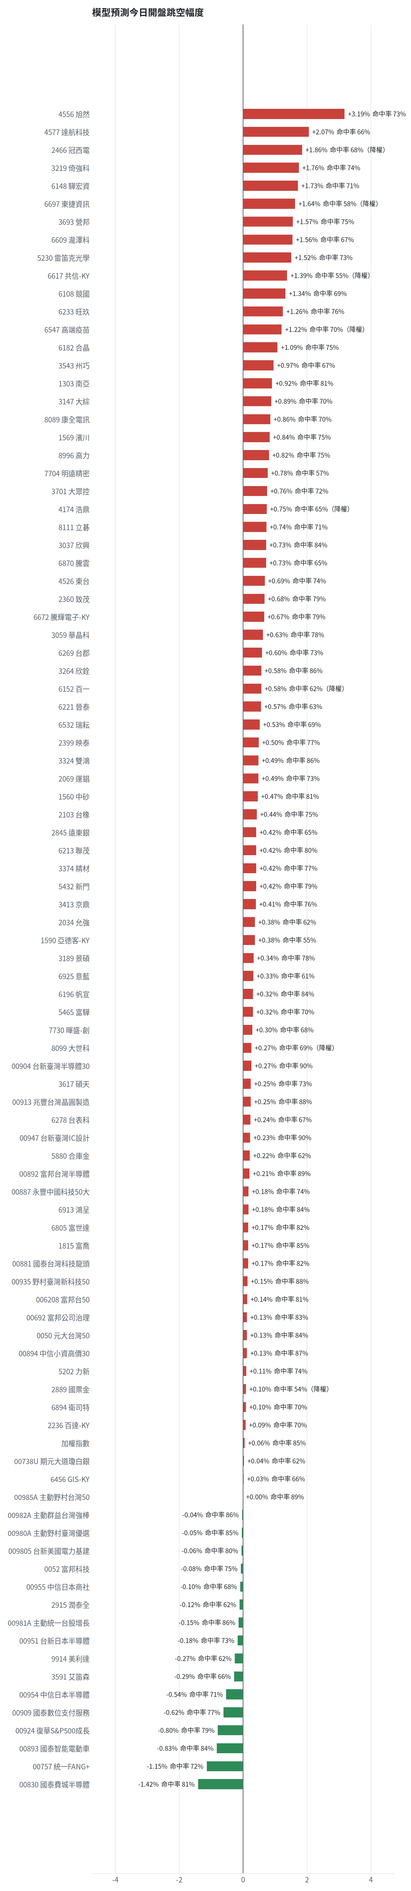
方法：Ridge 迴歸，特徵為前一美股交易日的費半、那斯達克期貨、台積電 ADR、VIX、匯率、產業對應美股與前日自身報酬；命中率為樣本外方向命中率，需高於 55% 且高於「永遠猜多數方向」的基準才採用。

九、個股新聞事件
- (Google新聞:聯準會 利率) 〈貴金屬盤後〉美CPI火熱提振美元和美債殖利率 金價挫跌近3% - 鉅亨網 [來源]
- (鉅亨網國際) 黃仁勳11日前不回覆 眾院外委會主席揚言發傳票 輝達聘前檢察官調查 [來源]
- (Google新聞:台股 法人) 每股豪配1.25元創高！「這檔高息ETF」昨遭三大法人合砍近4.8萬張國家隊反投入近2億元進場6002張 - Yahoo股市 [來源]
- (Google新聞:聯準會 利率) 美國通膨數據超預期 美股重挫房貸利率跳升 聯準會升息壓力大增 - 商傳媒 [來源]
- (Google新聞:聯準會 利率) 〈紐約匯市〉美CPI火熱、Fed理事鷹派談話強化升息預期 美元攀高 - 鉅亨網 [來源]
- (Google新聞:輝達 股價) 被黃仁勳外遇害慘！輝達市值再蒸發7.5兆 排名跌至全球第3 - 壹蘋新聞網 [來源]
- (Google新聞:輝達 股價) 輝達再殺5.5%市值崩7.7兆拖累美股大盤！台積電ADR逆揚2% 台指期夜盤收黑 - 知新聞 [來源]
- (Google新聞:輝達 股價) 不換黃仁勳 輝達仍值得持有！《巴隆》：AI領導地位與75%毛利率未變 - 鉅亨網 [來源]
- (Yahoo股市) AI晶片大爆發！世芯營收狂飆515％首破百億、聯發科Q4拚季增32％ 10億美元大單成新引擎 [來源]
- (Google新聞:關稅 貿易) 中國貿易順差突破1萬億美元，人工智能熱潮推動出口 - pathofdemocracy.hk [來源]
- (Yahoo股市) 台股開盤怎麼走？美股全黑拖累 台指期夜盤跌百點 [來源]
- (鉅亨網國際) 黃仁勳出軌風波會成第二起「間諜氣球」事件？美中AI晶片戰恐再升級 [來源]
- (Google新聞:輝達 股價) 【黃仁勳婚外情重創輝達！股價狂洩5.58％ 單日市值蒸發7.5兆】 （#大表哥） - Facebook [來源]
- (Yahoo股市) 幸福來得太突然！台積電季配息升到9元 法人：未來可望再上調 [來源]
- (Yahoo股市) 台積電加入AI閉環投資 認購Anthropic、OpenAI股票 [來源]

十、投資組合與競賽規則檢查
標的 | 籃子 | 股數 | 成本 | 現價 | 損益 | 權重
5880 合庫金 | 穩健籃 | 24,000 | 26.14 | 27.700000762939453 | +5.98% | 9.3%
2889 國票金 | 穩健籃 | 40,416 | 16.04 | 15.800000190734863 | -1.49% | 9.0%
2845 遠東銀 | 穩健籃 | 36,071 | 12.97 | 12.449999809265137 | -4.00% | 6.3%
2915 潤泰全 | 穩健籃 | 7,173 | 57.54 | 53.20000076293945 | -7.55% | 5.4%
3189 景碩 | 進攻籃 | 1,639 | 1084.26 | 745.0 | -31.29% | 17.1%
3591 艾笛森 | 進攻籃 | 20,528 | 28.67 | 26.850000381469727 | -6.36% | 7.7%
1560 中砂 | 進攻籃 | 1,091 | 1017.82 | 755.0 | -25.82% | 11.6%
6196 帆宣 | 進攻籃 | 2,150 | 634.77 | 420.0 | -33.83% | 12.7%
6213 聯茂 | 進攻籃 | 1,000 | 727.03 | 528.0 | -27.38% | 7.4%
2103 台橡 | 進攻籃 | 3,000 | 29.54 | 23.5 | -20.45% | 1.0%
2360 致茂 | 穩健籃 | 8 | 2365.62 | 1310.0 | -44.62% | 0.1%
6182 合晶 | 進攻籃 | 1,000 | 115.67 | 80.69999694824219 | -30.23% | 1.1%
3037 欣興 | 進攻籃 | 570 | 1181.68 | 828.0 | -29.93% | 6.6%
3264 欣銓 | 進攻籃 | 1,000 | 265.38 | 192.0 | -27.65% | 2.7%

檢查項目 | 結果 | 說明
禁止交易權證 | 通過 | 無權證標的
目前持股率 ≥ 70% | 通過 | 目前 98.1%（每日收盤檢查，未達扣報酬率 0.2%）
執行建議後持股率 ≥ 70% | 未通過 | 預估 54.5%（目標 90%）；注意只算實際成交，掛單未成交不算
交易過的標的 ≥ 5（每日收盤追蹤） | 通過 | 已成交 15 檔＋本次建議 = 20 檔；執行後持有 5 檔（未達每次扣報酬率 0.2%）
總交易筆數 ≥ 10 | 通過 | 累計 90 筆＋本次建議 19 筆 = 109 筆；剩餘 13 個交易日
融資借款在自訂上限內 | 通過 | 融資借款 0 元 / 上限 2,136,979 元（總資產 30%）
累積報酬為正（才列入排名） | 注意 | 目前累積報酬 -28.77%

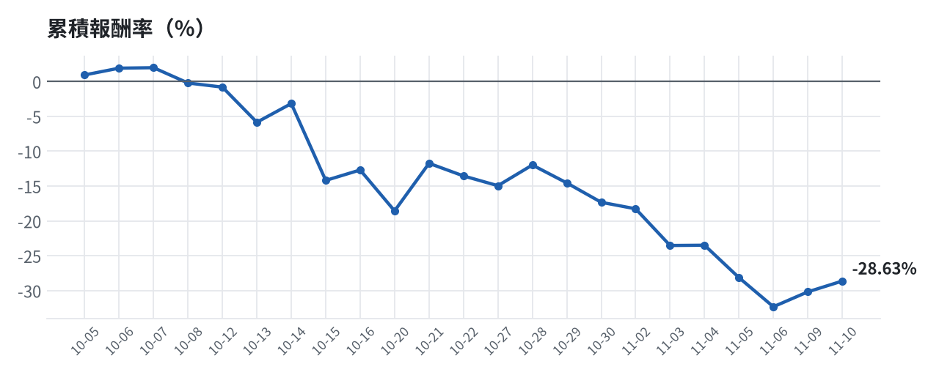

模型健康度與調整 Agent
指標 | 樣本數 | 實際表現
大盤隔夜跳空方向命中率 | 39 | 84.6%
個股隔夜跳空方向命中率 | 1766 | 73.3%
一個月推薦：實際平均超額報酬 | 1402 | +1.16%
一個月推薦：實際創新高比例 | 1402 | 45.6%

一個月模型滾動回測（4 段時間外樣本）：AUC 0.888；模型前 20 名一個月內創新高比例 87.1%（全市場基準 29.6%）；前 20 名平均超額報酬 +5.71%（平均報酬 +7.34%，同期市場中位數 +1.63%）。
測試期間 | AUC | 基準創高率 | 前20名創高率 | 前20名超額報酬
2025-10-14 ~ 2026-01-08 | 0.910 | 24.3% | 88.3% | +5.39%
2026-01-09 ~ 2026-04-16 | 0.897 | 36.7% | 94.6% | +16.48%
2026-04-17 ~ 2026-07-14 | 0.863 | 40.1% | 91.5% | +0.52%
2026-07-15 ~ 2026-10-08 | 0.882 | 17.5% | 74.1% | +0.44%

注意：股票池以目前流動性篩選，回測存在存活者偏誤，實際表現可能低於回測。
近期調整紀錄
- 2026-10-09：allocation.base_offense
- 2026-10-13：daytrade
- 2026-10-15：strategy.risk_per_trade；strategy.max_weight
- 2026-10-16：strategy.risk_per_trade；strategy.max_weight
- 2026-10-16：strategy.risk_per_trade
目前未偵測到重大失誤，模型參數維持不變。

附錄：方法與聲明
- 所有價格、張數、金額、比例、敏感度皆由程式依公開資料計算；LLM 只負責新聞事件辨識與文字撰寫，並經程式逐一核對數字。
- 資料來源：Yahoo Finance（美股、全市場日 K）、FinMind（股票清單、三大法人、月營收）、臺灣證券交易所／櫃買中心、鉅亨網、中央社、Yahoo 股市、Google 新聞。
- 本報告為模擬投資競賽之研究用途，不構成投資建議。

